**System Requirement Specification/ Dokumen Kebutuhan Perangkat Lunak**

Rancang Bangun Website 366 Teo Perabot

Dipersiapkan untuk:

**Proyek Akhir Tahun 2**

**Sitoluama**

Dipersiapkan oleh:

11322012 Carloka Sembiring

11322027 Lenni Marpaung

11322041 Cecilia Situmorang

11322057 Citra Nainggolan

Untuk:

INSTITUT TEKNOLOGI DEL

**Desa Sitoluama, Laguboti, Sumatera Utara**

**2024/2025**

# Persetujuan Dokumen

Pihak yang menandatangani dokumen ini telah meninjau dokumen kebutuhan perangkat lunak dan memberikan persetujuan untuk memulai proyek Rancang Bangun Website Teo 366 Perabot. Perubahan dapat dilakukan pada dokumen ini, namun harus disepakati oleh pihak yang menandatangani dokumen atau wakil yang ditunjuk.

|  |  |  |  |
| --- | --- | --- | --- |
| Tandatangan: |  | Tanggal: | Tandatangan: |
| Nama: | Hernawati Susanti Samosir, SST., M.Kom | 01-02-2024 |  |
| Sebutan (Mr/Ms, Dr, Prof, dll): | Nn |  |  |
| Jabatan: | Dosen Pembimbing |  |  |

|  |  |  |  |
| --- | --- | --- | --- |
| Tandatangan: |  | Tanggal: |  |
| Nama: | Carloka Sembiring |  |  |
| Sebutan (Mr/Ms, Dr, Prof, dll): | Mr |  |  |
| Jabatan: | *Project Manager* |  |  |

**DAFTAR ISI**

Persetujuan Dokumen 2

Revision History 4

1 Pembukaan 5

1.1 Tujuan Penulisan Dokumen 5

1.2 Ruang Lingkup Produk / Sistem yang Akan Dibangun 5

1.3 Definisi dan Singkatan 5

1.4 Aturan Penulisan Dokumen 5

1.5 Referensi 5

1.6 Target Pembaca dan Ringkasan Dokumen 5

2 Deskripsi Umum 6

2.1 Deskripsi Umum Sistem yang Akan dibangun 6

2.1.1 Current sistem 6

2.1.2 Target sistem 6

2.2 Fungsi Utama 6

2.3 Kelompok dan Karakteristik Pengguna 6

2.3.1 Kelompok Pengguna-1 6

2.3.2 Kelompok Pengguna-2 6

2.4 LIngkungan 6

2.4.1 Pengembangan 7

2.4.2 Pengujian 7

2.4.3 Pengoperasian 7

2.5 Batasan Desain dan Implementasi 7

2.6 Dokumentasi Pengguna 7

2.7 Asumsi dan Kebergantungan 8

3 Kebutuan Rinci 9

3.1 Kebutuhan Antarmuka 9

3.1.1 Antarmuka Sistem 9

3.1.2 Antarmuka Pengguna 9

3.1.3 Antarmuka Perangkat Keras 9

3.1.4 Antarmuka Komunikasi 9

3.2 Spesifikasi Kebutuhan Fungsional 10

3.2.1 Fungsi/Fitur 1 10

3.2.2 Fungsi Fitur 2 10

3.2.3 Fungsi Fitur 3 10

3.2.4 Fungsi Fitur 4 10

3.2.5 Fungsi Fitur 5 10

3.2.6 Fungsi Fitur 6 10

3.2.7 Fungsi Fitur 7 10

3.2.8 Fungsi Fitur 8 10

3.2.9 Fungsi Fitur 9 10

3.2.10 Fungsi Fitur 10 10

3.2.11 Fungsi Fitur 11 10

3.2.12 Fungsi Fitur 12 10

3.2.13 Fungsi Fitur 13 10

3.2.14 Fungsi Fitur 14 10

3.2.15 Fungsi Fitur 15 10

3.2.16 Fungsi Fitur 16 10

3.2.17 Fungsi Fitur 17 10

3.2.18 Fungsi Fitur 18 10

3.2.19 Fungsi Fitur 19 10

3.2.20 Fungsi Fitur 20 10

3.2.21 Fungsi Fitur 21 10

3.2.22 Fungsi Fitur 22 10

3.2.23 Fungsi Fitur 23 10

3.2.24 Fungsi Fitur 24 10

3.2.25 Fungsi Fitur 25 10

3.2.26 Fungsi Fitur 26 10

3.2.27 Fungsi Fitur 27 10

3.2.28 Fungsi Fitur 28 10

3.2.29 Fungsi Fitur 29 10

3.2.30 Fungsi Fitur 30 10

3.2.31 Fungsi Fitur 31 10

3.3 Kebutuhan Non Fungsional 10

3.3.1 Kebutuhan akan Performansi 11

3.3.2 Kebutuhan akan Keselamatan 11

3.3.3 Kebutuhan akan Keamanan 11

3.3.4 Atribut Kualitas Perangkat Lunak Lainnya 11

3.3.5 Aturan Kebutuhan Operasional 11

4 Kebutuhan Lain 12

4.1 Entity Relationship Diagram 12

5 Lampiran A: Glossary 13

6 Lampiran B: Model Analisis 14

7 Lampiran C: Daftar lainnya 15

# DAFTAR TABEL

**DAFTAR GAMBAR**

# Revision History

|  |  |  |  |
| --- | --- | --- | --- |
| Name | Date | Reason For Change | Version |
|  |  |  |  |
|  |  |  |  |

# Pembukaan

Bab ini memperkenalkan dokumen dan menjelaskan tujuan, ruang lingkup, serta definisi, akronim, dan singkatan yang digunakan dalam dokumen. Selain itu, disediakan juga aturan penomoran, dokumen rujukan, dan ringkasan tentang Rancang Bangun Website Teo 366 Perabot.

## Tujuan Penulisan Dokumen

Dokumen ini berisi ringkasan tentang isi dokumen, deskripsi website yang akan dibangun, dan spesifikasi kebutuhan fungsional dan non-fungsional dalam pembangunan Rancang Bangun Website Teo 366 Perabot.

Tujuan penulisan dokumen adalah sebagai berikut.

1. Menjelaskan spesifikasi kebutuhan, baik kebutuhan fungsional maupun non fungsional

yang dibutuhkan oleh client pada *website* yang akan dibangun.

2. Memberikan gambaran mengenai *website* yang akan dibangun dan fungsinya.

## Ruang Lingkup Produk / Sistem yang Akan Dibangun

Dokumen ini berisi informasi tentang ringkasan dokumen, deskripsi *website* pemesanan jual beli barang perabot dan reparasi barang perabot yang akan dibangun, dan spesifikasi kebutuhan fungsional dan non-fungsional dalam Rancang Bangun Website Teo 366 Perabot.

Tujuan dari penulisan dokumen ini adalah:

1. Menerapkan *website* pemesanan jual beli barang perabot dan reparasi barang perabot.

2. Membangun fitur-fitur baru dalam *website* pemesanan jual beli barang perabot dan

reparasi barang perabot.

3. Mendokumentasikan kebutuhan *website* berdasarkan persyaratan yang diberikan oleh

pihak Teo Perabot pada pertemuan sebelumnya.

4. Memberikan gambaran mengenai *website* yang akan dibangun dan fungsi-fungsinya.

## Definisi dan Singkatan

Berikut ini adalah daftar defenisi, akronim, dan singkatan yang digunakan dalam dokumen. Daftar defenisi yang digunakan dalam dokumen ini terdapat pada tabel 1.

**Tabel 1. Defenisi dan Deskripsi**

|  |  |  |
| --- | --- | --- |
| **No** | **Defenisi** | **Deskripsi** |
| 1 | *Current System* | Cara pengguna saat ini dalam mengelola Rancang Dan Bangun Website Teo 366 Perabot yang sedang berlaku. |
| 2 | *Developer* | Istilah untuk orang yang bertanggung jawab dalam mengembangkan perangkat lunak. |
| 3 | *Owner* | Individu atau organisasi yang bertanggung jawab atas pengoperasian bisnis. |
| 4 | *Requirement* | Persyaratan yang dibutuhkan oleh *user* yang harus terpenuhi dalam *website*. |
| 5 | *Service Time* | Waktu yang dibutuhkan oleh pelanggan untuk menangani permintaan pemesanan jual beli barang perabot dan reparasi barang perabot. |
| 6 | *Target System* | Hasil yang ingin dicapai dalam pembuatan *website.* |
| 7 | *User* | Sebutan untuk orang yang menggunakan *website.* |

**Tabel 2. Akronim dan Singkatan**

|  |  |  |
| --- | --- | --- |
| No | Akronim dan Singkatan | Kepanjangan |
| 1 | ToR | *Term of Reference* |
| 2 | PiP | *Project Implementation Plan* |
| 3 | PHP | *Processor Hypertext* |
| 4 | PA-2 | Proyek Akhir Tahun Kedua |
| 5 | SRS | *Software Document Specification,* merupakan dokumen spesifik dari *website* yang akan dibangun |
| 6 | BPMN | *Business Process Modeling Notation* |
| 7 | ERD | *Entity Relationship Diagram* |

## Aturan Penulisan Dokumen

Aturan penomoran yang digunakan dalam penulisan dokumen Rancang Bangun Website Teo 366 Perabot dapat dilihat pada tabel 3.

**Tabel 3. Aturan dan Penomoran**

|  |  |
| --- | --- |
| No | Deskripsi Ketentuan |
| 1. | Aturan penamaan dokumen dengan nama SRS-XX  Contoh: SRS-01  XX: Nomor Kelompok |
| 2. | Aturan penomoran dan penamaan bab dan sub-bab sebagai berikut.  1. Untuk bab: 1, 2, 3  Contoh:  1 *Introduction*  2. Untuk sub-bab: 1.1, 1.2, 1.3  Contoh:  1.1 *Purpose of Document*  3. Untuk sub sub-bab: 2.1.1, 2.1.2, 2.1.3  Contoh:  2.1.1 *Business Process* |
| 3. | Aturan penomoran dan penamaan tabel dan gambar sebagai berikut,  1. Untuk tabel: **Tabel 1. Daftar Definisi** (caption diletakkan di atas tabel)  2. Untuk gambar: **Gambar 1. Proses Bisnis** (caption diletakkan di bawah gambar)  3. Jenis Font: Times New Roman  4. Ukuran Font: 12  5. Ukuran Judul: 12  6. Jenis Font judul: Arial |

## Referensi

Dokumen yang menjadi rujukan dokumen ini adalah:

1. MOM-PA2-11 merupakan dokumen yang digunakan untuk mencatat hasil dari

pertemuan antara pengembang dan pelanggan dalam pelaksanaan proyek.

2. TOR-PA2-11 merupakan dokumen yang berisi kontrak atau deskripsi singkat

tentang proyek yang akan dilakukan, serta mencakup batasan-batasan mengenai

kegiatan yang akan dilaksanakan.

3. PiP-PA2-11 merupakan dokumen yang berisi tentang rencana dan jadwal

pembangunan *website* dalam pelaksanaan proyek.

## Target Pembaca dan Ringkasan Dokumen

Dokumen ini berisi 5 bab dimana setiap bab berisi penjelasan dari aplikasi yang dibangun oleh tim *developer.*

**Tabel 4. Ringkasan Dokumen**

|  |  |
| --- | --- |
| Bab I | Bab ini menjelaskan tentang pembukaan, tujuan pembuatan dokumen, lingkup dokumen, serta daftar istilah dan definisi yang digunakan dalam dokumen, referensi dan juga akan memberikan ringkasan dokumen. |
| Bab II | Bab ini memberikan gambaran umum tentang topik yang dibahas, termasuk penjelasan tentang *website* yang sedang berjalan saat ini dan target *website* yang akan dibangun. |
| Bab III | Bab ini memberikan penjelasan detail tentang kebutuhan, termasuk penjelasan tentang fungsi utama yang akan disediakan kepada pengguna, profil pengguna, batasan perangkat yang digunakan, serta lingkungan tempat *website* yang akan dikembangkan. |
| Bab IV | Bab ini menjelaskan tentang kebutuhan data, termasuk penjelasan tentang antarmuka eksternal, deskripsi fungsi, kebutuhan data, persyaratan non-fungsional, dan pembatasan desain. |
| Bab V | Bab ini menjelaskan tentang lampiran bentuk *Glossary.* |

# Deskripsi Umum

Pada bab ini memberikan gambaran umum tentang konteks perangkat lunak, yang mencakup deskripsi tentang *website* yang sedang dibangun saat ini dan deskripsi tentang *website* yang akan dikembangkan.

## Deskripsi Umum Sistem

Sistem yang akan dikembangkan adalah Rancang Bangun Website Teo 366 Perabot, yang akan memungkinkan pelanggan untuk memesan, membeli, menjual dan memperbaiki barang perabot secara online.

### Current System

Saat ini, Teo 366 Perabot masih mengandalkan proses bisnis yang dilakukan secara manual. Pelanggan yang ingin membeli barang-barang bekas atau menggunakan layanan reparasi di toko ini harus mengunjungi langsung lokasi toko atau menghubungi melalui WhatsApp. Di dalam toko, pelanggan akan berinteraksi langsung dengan staf untuk melakukan transaksi pembelian, baik itu menggunakan uang tunai maupun transfer bank dengan mengirimkan bukti pembayaran. Namun, kendala muncul terutama ketika pelanggan berasal dari luar kota, di mana kunjungan langsung menjadi tidak memungkinkan dan pesan melalui WhatsApp sering kali tertimbun atau tidak mendapatkan respons yang cepat. Dalam proses bisnis saat ini, pelanggan yang ingin mendapatkan informasi lebih lanjut mengenai produk atau layanan harus mengandalkan komunikasi langsung dengan staf toko, baik itu secara fisik di toko atau melalui aplikasi pesan seperti WhatsApp. Meskipun demikian, hal ini bisa menjadi kendala terutama untuk pelanggan yang tidak dapat datang langsung ke toko atau jika terjadi lonjakan pengunjung yang membuat proses komunikasi menjadi lambat. Dengan demikian, dalam menjalankan proses bisnis saat ini, Teo 366 Perabot menghadapi beberapa tantangan terkait dengan komunikasi dengan pelanggan dari luar kota dan efisiensi dalam proses transaksi pembelian. Perlu adanya perubahan atau inovasi dalam sistem bisnis untuk meningkatkan kemudahan akses informasi bagi pelanggan dari luar kota dan mempercepat proses transaksi pembelian di Teo 366 Perabot.

**2.1.1.1 Business Process Mendapatkan Informasi**

Pada saat ini, cara penyampaian mengenai pemesanan barang perabot dan reparasi barang perabot masih kurang. Minimnya sistem pemesanan berbasis *website* yang menyediakan informasi yang jelas dan akurat mengenai barang perabot. Oleh karena itu pelanggan yang ingin mencari informasi seputar barang perabot harus mencari dan mengeksplorasi *website* untuk mendapatkan informasi yang lebih detail. Dan *user* yang ingin mencari informasi mengenai barang perabot masih dilakukan manual yaitu pelanggan harus memesan barang perabot dan reparasi barang perabot melalui kontak ponsel atau datang ketempat langsung toko Teo 366 Perabot. Sehingga, hal tersebut menjadi kendala bagi pelanggan untuk mendapatkan informasi mengenai barang perabot.

**2.1.1.1 Business Process mendapatkan informasi**

Pada saat ini, cara penyampaian mengenai pemesanan jual beli barang perabot dan reparasi barang perabot masih kurang. Minimnya sistem pemesanan dan reparasi berbasis *website* yang menyediakan informasi yang jelas dan akurat mengenai barang perabot. Oleh karena itu pelanggan yang ingin mencari informasi seputar barang perabot yang dijual belikan dan barang perabot apa ajah yang bisa direparasi harus mencari dan mengeksplorasi *website* untuk mendapatkan informasi yang lebih detail. Dan *user* yang ingin mencari informasi mengenai barang perabot masih dilakukan manual yaitu pelanggan harus memesan barang perabot yang akan dijual belikan dan reparasi barang perabot melalui WhatsApp dengan mencari nomor kontak pemilik toko Teo 366 Perabot. Sehingga, hal tersebut menjadi kendala bagi pelanggan untuk mendapatkan informasi mengenai barang perabot. *Business Process* mendapatkan informasi dapat dilihat pada gambar 1.

**Gambar 1. BPMN Mendapatkan Informasi**

### Target System

Deskripsi ini menjelaskan tentang target pengembangan Rancang Bangun Website Teo 366 Perabot, yang mencakup lingkup, proses bisnis, dan prosedur yang dibutuhkan untuk setiap tahap. Sistem ini akan berupa situs web yang dirancang untuk memberikan kemudahan bagi pengunjung atau pelanggan untuk mendapatkan informasi tentang barang perabot yang tersedia di toko Teo 366 Perabot. Diharapkan bahwa *website* ini akan mempermudah pencarian informasi dengan menyediakan detail yang jelas tentang setiap barang yang tersedia di toko Teo 366 Perabot. Selain itu, situs *website* ini akan menampilkan gambar dan informasi tentang produk barang perabot yang tersedia di setiap toko. Pengguna situs *website* ini juga dapat berkontribusi dengan memberikan informasi tambahan tentang reparasi barang perabot yang belum terdokumentasikan dalam *website*. Hal ini akan memungkinkan informasi yang diperoleh menjadi lebih lengkap dari berbagai sumber yang tersedia. Melalui fitur ini, pengguna situs *website* dapat memberikan informasi terbaru tentang barang perabot yang ada di *website* dan menambahkan informasi yang belum terdokumentasikan di dalamnya.

## 2.1.2.1 Proses Bisnis Registrasi

Sebelum dapat menggunakan situs *website* ini, pelanggan harus mendaftarkan akun terlebih dahulu melalui proses *registrasi.* Untuk memulai proses *registrasi*, pelanggan harus memilih menu buat akun, lalu pelanggan mengisi data registrasi, selanjutnya pelanggan menunggu validasi data *registrasi* apakah data valid atau tidak valid. Jika data valid, maka pelanggan menerima notifikasi berhasil. Jika data tidak valid, maka pelanggan mengisi kembali data *registrasi*. Proses bisnis *registrasi* dapat dilihat pada gambar 2.

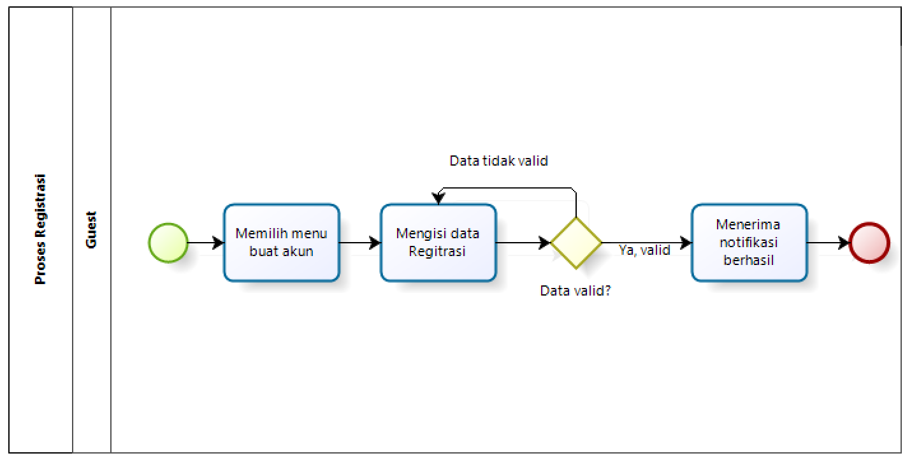

**Gambar 2. BPMN *Registrasi* Akun**

## 2.1.2.2 Proses Bisnis Login

Untuk mengakses *website,* pengguna harus memilih menu *login,* lalu menginput *username* dan *password.* Setelah itu pelanggan akan menunggu validasi data apakah *valid* atau tidak *valid*. Jika *valid* maka pengguna akan mengakses halaman beranda *website,* sebaliknya jika tidak *valid* maka pengguna akan menginput kembali *username* dan *password.* Proses bisnis *login* dapat dilihat pada gambar 3.

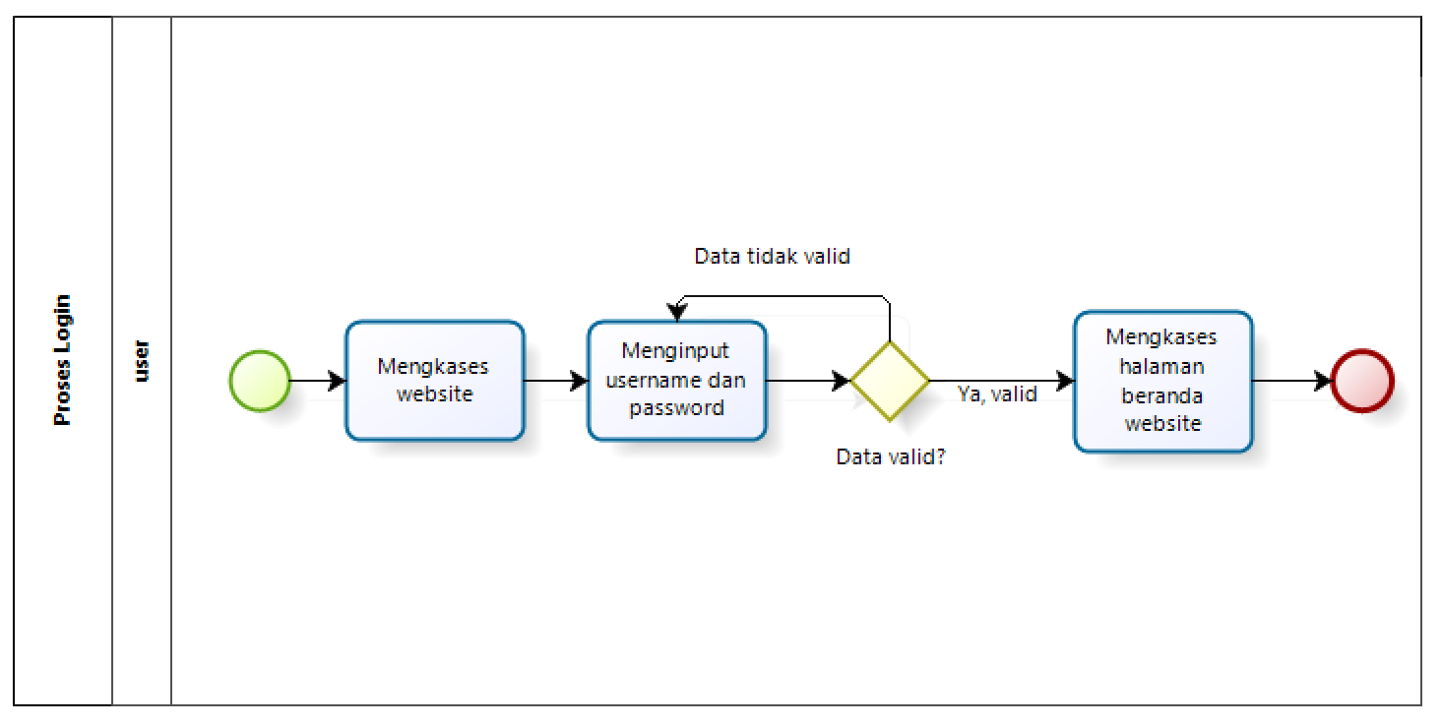

**Gambar 3. BPMN *Login***

## 2.1.2.3 Proses Bisnis Menambah Barang Baru

Pada saat *admin* mengakses *website, admin* terlebih dahulu *login*, memilih menu barang baru, lalu memilih sub menu add barang baru, setelah itu mengisi form tambah barang baru. Lalu *admin* akan menunggu apakah data *valid* atau tidak *valid*. Jika data *valid*, maka *admin* akan menyimpan barang baru yang ditambah. Jika data tidak *valid*, maka *admin* akan kembali ke mengisi *form* tambah barang baru. Proses bisnis menambah barang baru dapat dilihat pada gambar 3.

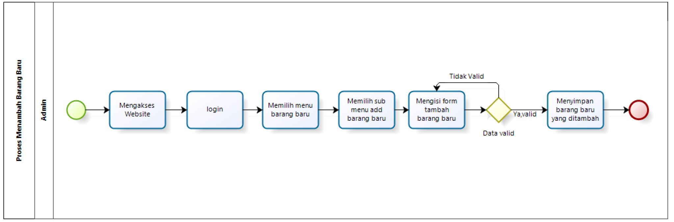

**Gambar 4. BPMN Menambah Barang Baru**

## 2.1.2.4 Proses Bisnis Mengedit Barang Baru

*Admin* mengakses *website,* setelah itu *admin* melakukan *login* lalu memilih menu barang baru, selanjutnya mengisi *form* edit barang baru. Kemudian *admin* menunggu validasi data. Jika data valid, maka *admin* klik tombol *save* dan jika data tidak valid, maka *admin* akan mengisi *form* edit barang baru. Proses bisnis mengedit barang baru dapat dilihat pada gambar 5.

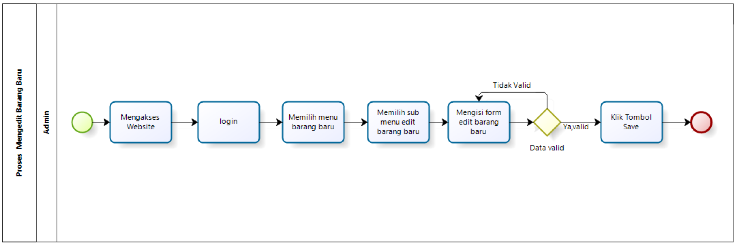

**Gambar 5. BPMN Mengedit Barang Baru**

## 2.1.2.5 Proses Bisnis Menghapus Barang Baru

Proses yang dilakukan *admin* dalam menghapus barang baru adalah *admin* mengakses *website, login,* memilih menu barang baru, selanjutnya memilih menu data barang baru, memilih sub menu data barang baru, kemudian menekan tombol *delete*.

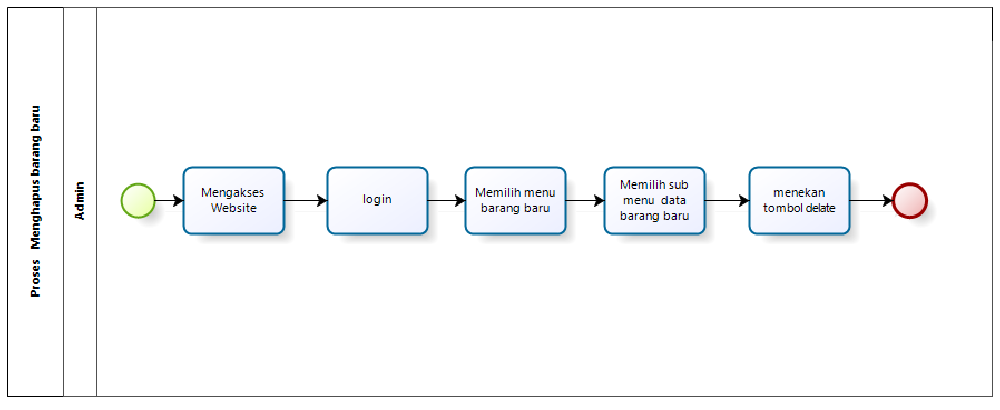

**Gambar 6. BPMN Menghapus Barang Baru**

## 2.1.2.6 Proses Bisnis Menambah Barang Reparasi

Proses bisnis yang dilakukan *admin* adalah *admin* terlebih dahulu mengakses *website* lalu memilih menu *login,* memilih menu barang reparasi, memilih sub menu *add* barang reparasi, kemudian mengisi *form* tambah barang reparasi. Selanjutnya *admin* akan menunggu validasi data. Apakah data valid atau tidak valid. Jika data valid maka *admin* akan menyimpan barang reparasi yang ditambahkan. Jika data tidak valid maka *admin* akan kembali mengisi *form* tambah barang reparasi. Proses bisnis menambah barang reparasi dapat dilihat pada gambar 7.

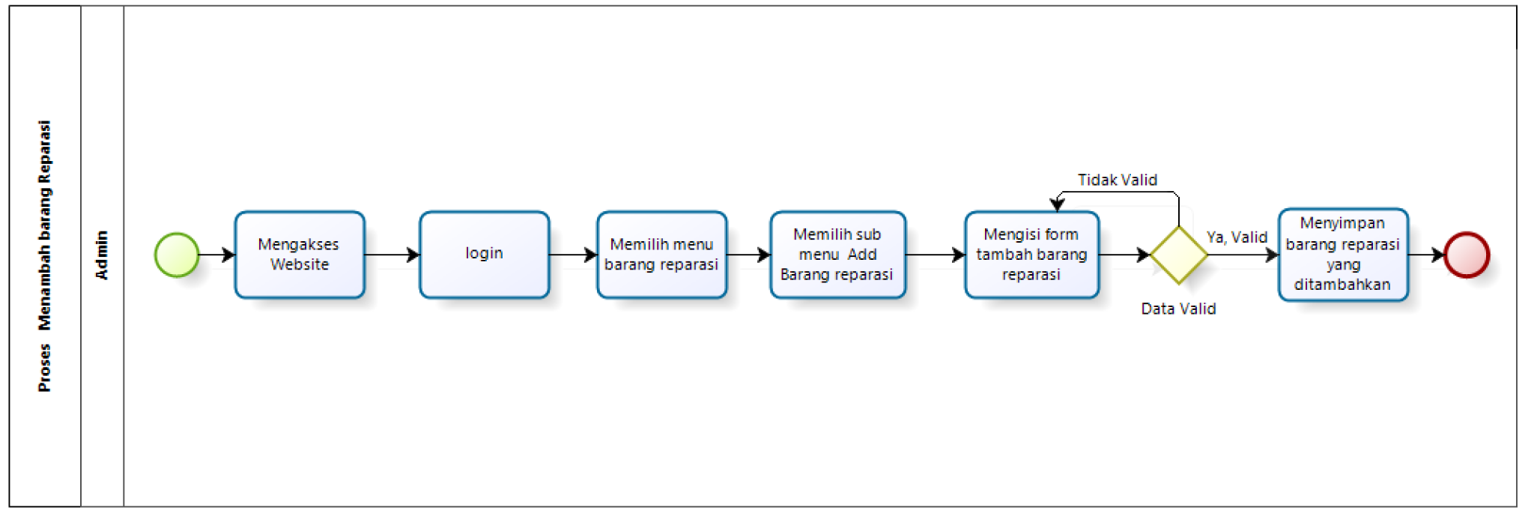

**Gambar 7. BPMN Menambah Barang Reparasi**

## 2.1.2.7 Proses Bisnis Mengedit Barang Reparasi

Pada proses ini, *admin* mengakses *website,* *login,* memilih menu barang reparasi, memilih sub menu data barang reparasi, lalu *admin* mengisi *form* edit barang reparasi. Setelah itu, *admin* akan menunggu validasi data apakah data valid atau tidak valid. Jika data valid, maka *admin* akan mengklik tombol *save*. Jika data tidak valid, maka akan mengisi *form* edit barang reparasi. Proses bisnis mengedit barang reparasi pada gambar 8.

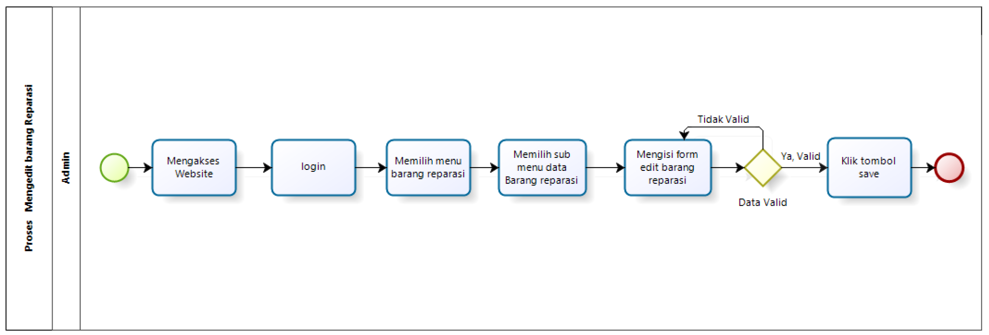

**Gambar 8. BPMN Mengedit Barang Reparasi**

## 2.1.2.8 Proses Bisnis Menghapus Barang Reparasi

Pada proses ini, *admin* mengakses *website,* melakukan *login,* memilih menu barang reparasi, memilih sub menu data barang reparasi, lalu menekan tombol *delete*. Proses bisnis menghapus barang reparasi dapat dilihat pada gambar 9.

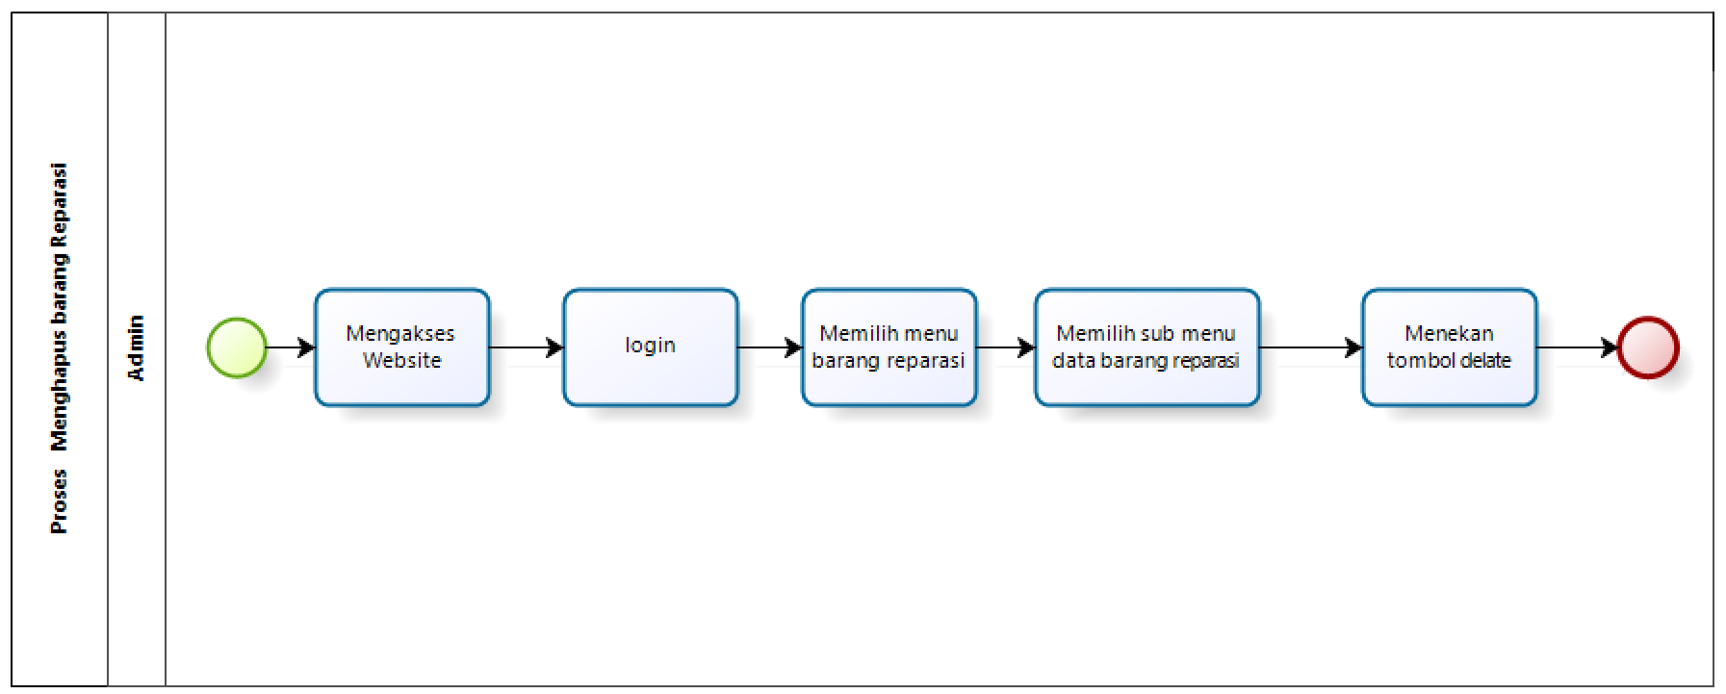

**Gambar 9. BPMN Menghapus Barang Reparasi**

**2.1.2.9 Proses Bisnis Konfirmasi Request Barang**

Pada proses ini, *admin* mengakses *website*, lalu mengklik tombol *login,* selanjutnya memilih menu konfirmasi *request* barang, dan *admin* akan memilih approved ketika barang yang dipesan oleh pelanggan tersedia di toko, jika barang tidak tersedia di toko, maka *admin* akan merejected kemudian *admin* mengklik tombol *save*.

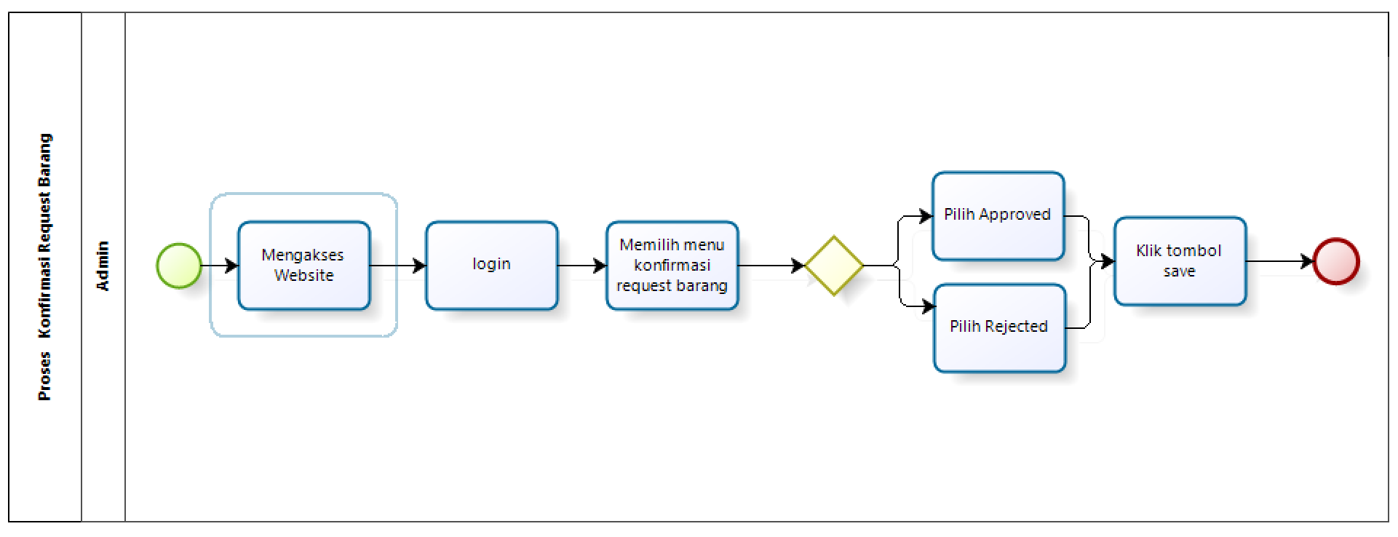

**Gambar 10. BPMN Konfirmasi *Request* Barang**

**2.1.2.10 Proses Bisnis Konfirmasi Request Reparasi**

Pada proses ini, *admin* mengakses *website* dan melakukan *login.* Selanjutnya *admin* memilih menu konfirmasi *request* reparasi. Setelah itu, *admin* akan memilih *approved* pada konfirmasi *request* reparasi jika barang reparasi tersedia di toko. Jika barang reparasi tidak tersedia di toko, maka *admin* akan memilih *rejected*. Kemudian *admin* akan mengklik tombol *save*. Proses bisnis konfirmasi *request* reparasi dapat dilihat pada gambar 11.

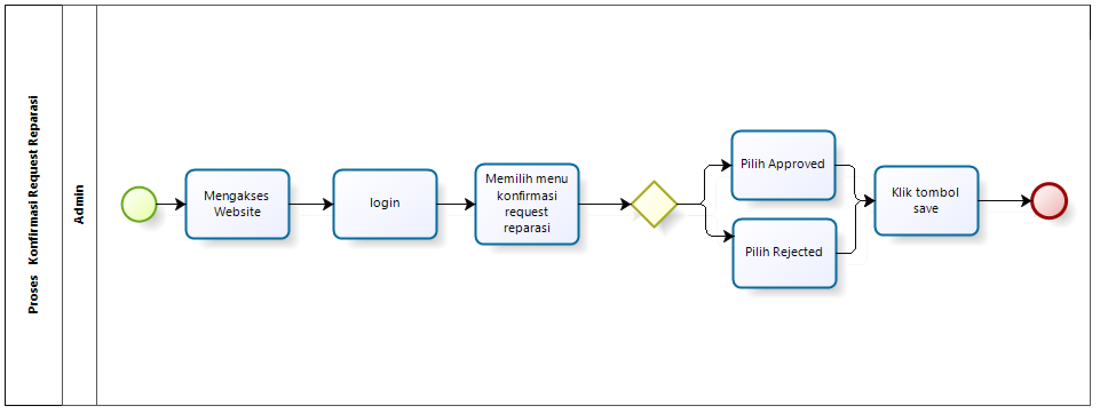

**Gambar 11. BPMN Konfirmasi *Request* Reparasi**

**2.1.2.11 Proses Bisnis Menambah Stok Barang**

Pada bagian ini, terdapat proses bisnis dimana *admin* akan mengakses *website* lalu mengklik *login,* memilih menu stok barang, setelah itu pilih tombol *add,* lalu mengisi *form* stok barang. *Admin* akan menunggu validasi data. Jika data valid, maka *admin* akan pilih *save.* Jika data tidak *valid,* maka akan mengisi *form* stok barang. Proses bisnis menambah stok barang dapat dilihat pada gambar 12.

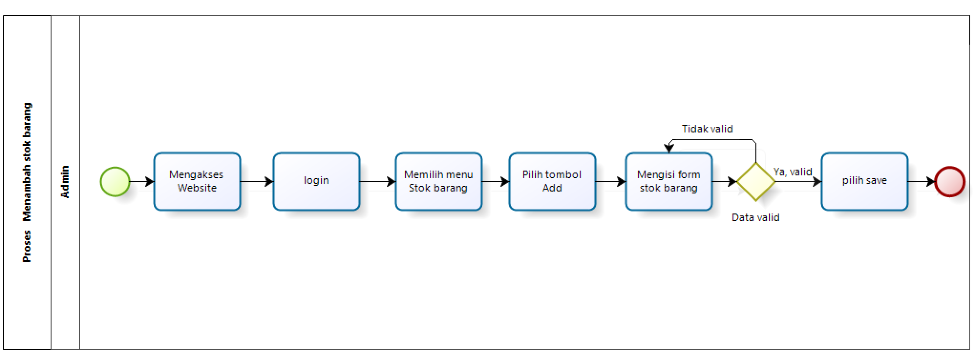

**Gambar 12. BPMN Menambah Stok Barang**

**2.1.2.12 Proses Bisnis Mengedit Stok Barang**

Bagian ini menjelaskan tentang proses bisnis mengedit stok barang yang dilakukan oleh *admin. Admin* mengakses *website* lalu memilih *login,* memilih menu stok barang, pilih tombol edit, kemudian mengisi *form* edit stok barang. Kemudian *admin* akan menunggu validasi data. Jika data *valid*, maka *admin* memilih *save.* Dan jika data tidak *valid,* maka akan kembali mengisi *form* edit stok barang. Proses bisnis mengedit stok barang dapat dilihat pada gambar 13.

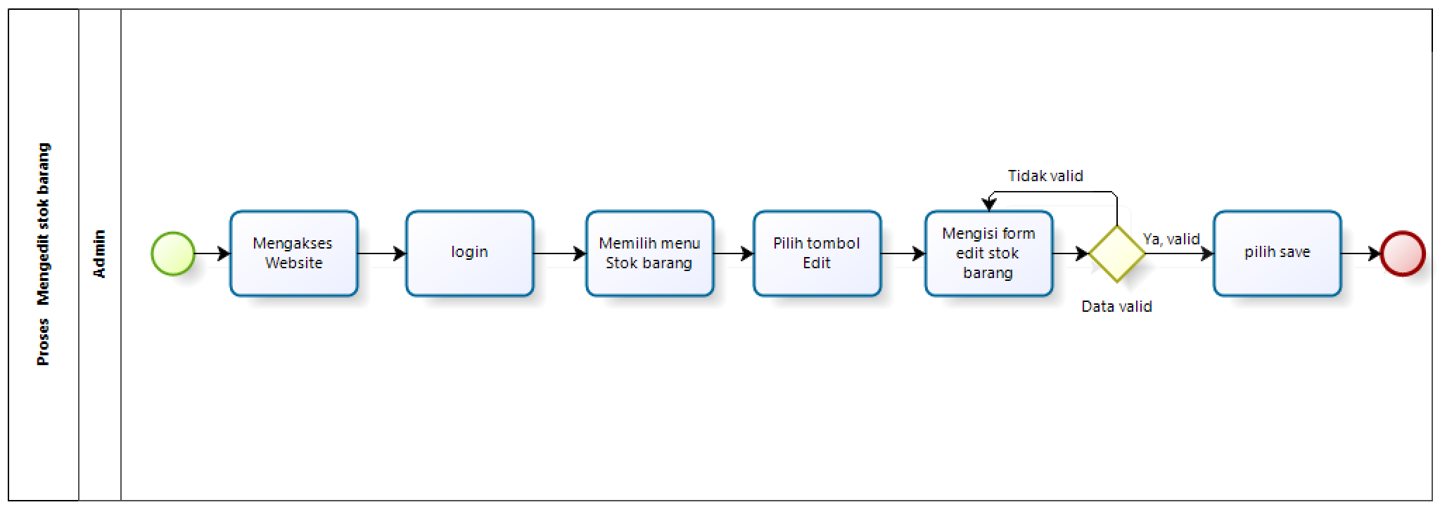

**Gambar 13. BPMN Mengedit Stok Barang**

**2.1.2.13 Proses Bisnis Menambah Galeri**

Bagian ini menjelaskan tentang proses bisnis menambah galeri yang dilakukan admin. Admin akan mengakses website dan melakukan login. Lalu memilih menu galeri, pilih tombol add, setelah itu, mengisi form edit galeri. Kemudian admin, menunggu validasi data. Jika data valid, maka admin pilih save. Dan jika data tidak valid, maka kembali mengisi form edit galeri. Proses bisnis menambah galeri dapat dilihat pada gambar 14.  
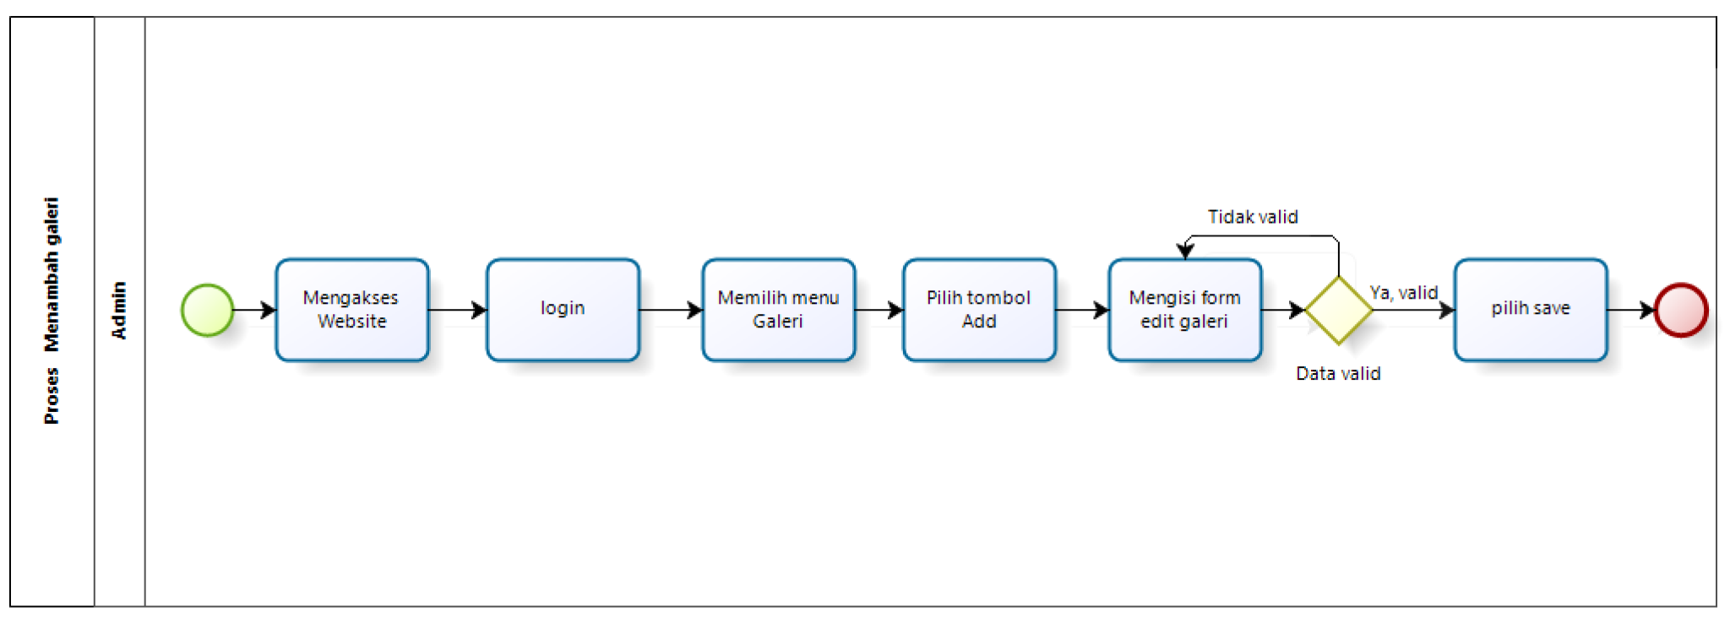

**Gambar 14. BPMN Menambah Galeri**

**2.1.2.14 Proses Bisnis Mengedit Galeri**

Pada proses ini, *admin* mengakses *website,* melakukan *login,* memilih menu galeri, pilih tombol edit, dan mengisi *form* edit galeri. Setelah itu, *admin* menunggu validasi data. Jika data *valid,* maka *admin* akan memilih *save.* Jika data tidak *valid,* maka *admin* akan mengisi kembali *form* edit galeri. Proses mengedit galeri dapat dilihat pada gambar 15.

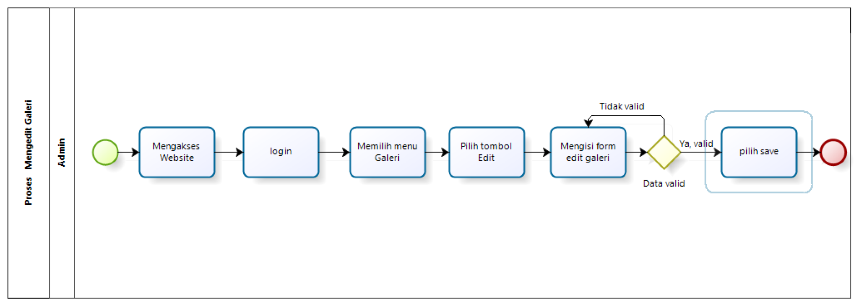

**Gambar 15. BPMN Mengedit Galeri**

**2.1.2.15 Proses Bisnis Menghapus Galeri**

Pada proses ini, *admin* mengakses *website* dan melakukan *login.* Lalu memilih menu galeri barang dan menekan tombol *delete.* Proses bisnis menghapus galeri dapat dilihat pada gambar 16. 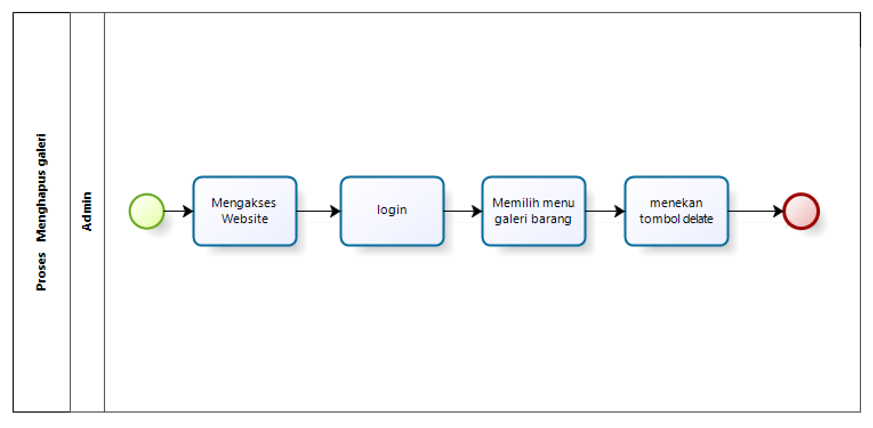

**Gambar 16. BPMN Menghapus Galeri**

**2.1.2.16 Proses Bisnis Melihat Pembayaran**

**Gambar 17. BPMN Melihat Pembayaran**

**2.1.2.17 Proses Bisnis Menghapus testimoni**

Pada proses ini, *admin* mengakses *website* dan melakukan *login.* Lalu memilih menu testimoni dan menekan tombol *delete.*

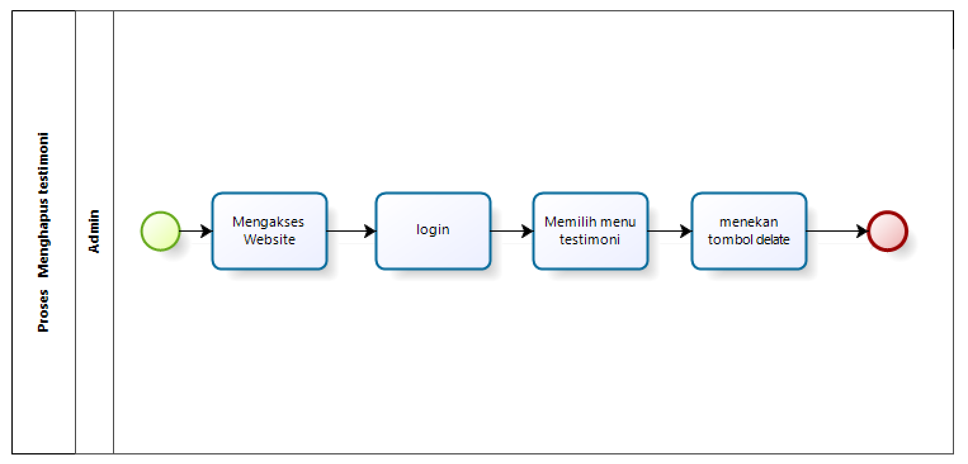

**Gambar 18. BPMN Menghapus Testimoni**

**2.1.2.18 Proses Bisnis Request Barang**

**Gambar 19. BPMN *Request* Barang**

**2.1.2.19 Proses Bisnis *Request* Barang Reparasi**

**Gambar 20. BPMN *Request* Barang Reparasi**

**2.1.2.20 Proses Bisnis Membeli Barang**

**Gambar 21. BPMN Membeli Barang**

**2.1.2.21 Proses Bisnis Melakukan Pembayaran**

**Gambar 22. BPMN Melakukan Pembayaran**

**2.1.2.22 Proses Bisnis Membuat Testimoni**

**Gambar 23. BPMN Membuat Testimoni**

**2.1.2.23 Proses Bisnis Melihat Barang**

**Gambar 24. BPMN Melihat Barang**

**2.1.2.24 Proses Bisnis Melihat Testimoni**

**Gambar 25. BPMN Melihat Testimoni**

**2.1.2.25 Proses Bisnis Melihat Galeri**

Pada proses ini, *user* mengakses *website* dan melakukan *login,* lalu memilih icon menu galeri kemudian melihat halaman galeri. Proses bisnis melihat galeri dapat dilihat pada gambar 26.

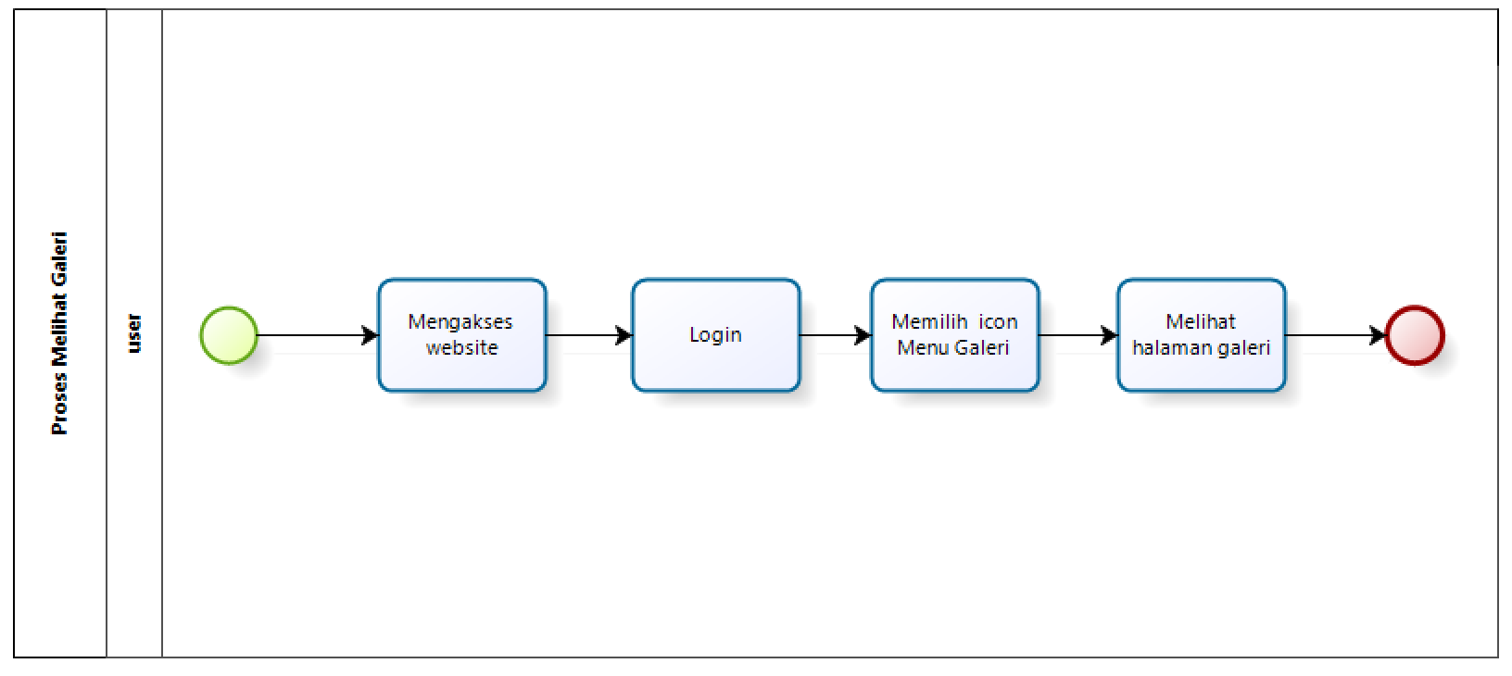

**Gambar 26. BPMN Melihat Galeri**

**2.1.2.26 Proses Bisnis Melihat *Profil***

Pada proses bisnis ini, *user* mengakses *website,* lalu melakukan *login.* Setelah itu, *admin* memilih *icon* *profil* dan melihat halaman *profil.* Proses bisnis melihat *profil* dapat dilihat pada gambar 27. 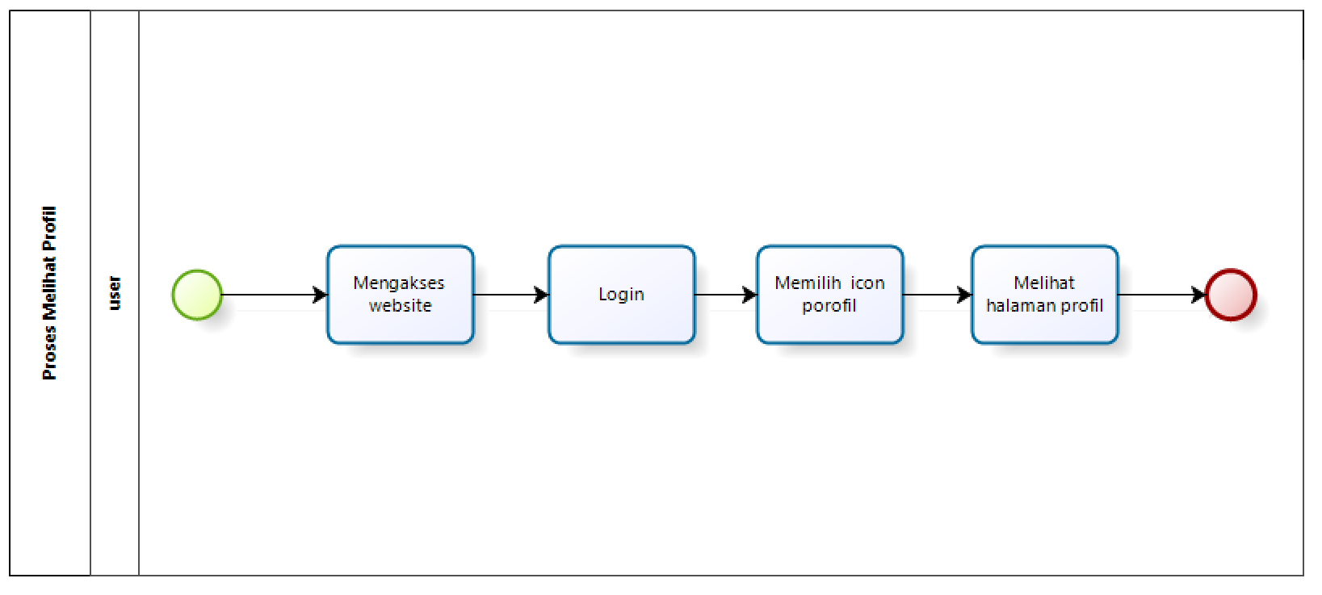

**Gambar 27. BPMN Melihat *Profil***

**2.1.2.27 Proses Bisnis *Logout***

Pada proses ini, *user* mengakses *website* dan melakukan *login.* Lalu memilih tombol *logout* dan melihat halaman *form login.* Proses bisnis *logout* dapat dilihat pada gambar 28.

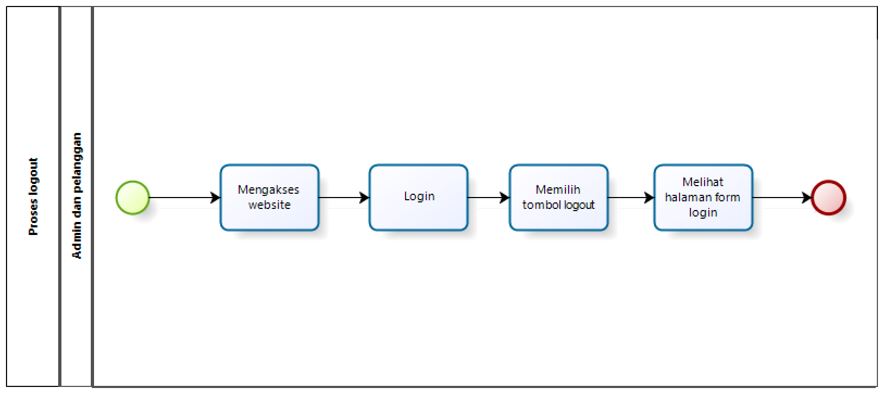

**Gambar 28. BPMN *Logout***

## Fungsi Utama (target System)

Pada sub bab ini akan dijelaskan fungsi-fungsi sistem yang utama dan diberikan langsung ke pengguna yaitu:

1. Fungsi *Registrasi*

Fungsi ini digunakan untuk tempat pembuatan akun pelanggan dalam mengakses *website.*

2. Fungsi *Login*

Fungsi *login* digunakan oleh *user* untuk memasukkan *username* dan *password* dalam mengakses *website.*

3. Fungsi Menambah Barang Baru

Fungsi menambah barang baru digunakan oleh *admin* untuk menambah data barang baru ke dalam *website.*

4. Fungsi Mengedit Barang Baru

Fungsi mengedit barang baru digunakan oleh *admin* untuk memperbaiki dan menyesuaikan informasi terkait barang perabot sesuai dengan kebutuhan dan perubahan yang terjadi pada pelanggan serta kebutuhan *admin.*

5. Fungsi Menghapus Barang Baru

Fungsi menghapus barang baru digunakan oleh *admin* untuk mengubah data barang perabot yang sudah tidak diperlukan lagi bagi pelanggan.

6. Fungsi Menambah Barang Reparasi

Fungsi menambah barang reparasi digunakan oleh *admin* untuk menambahkan barang-barang perabot yang memerlukan perbaikan atau reparasi.

7. Fungsi Mengedit Barang Reparasi

Fungsi mengedit barang reparasi digunakan oleh *admin* untuk mengedit informasi tentang barang perabot yang perlu diperbaiki sesuai dengan perubahan kondisi barang perabot.

8. Fungsi Menghapus Barang Reparasi

Fungsi menghapus barang reparasi digunakan oleh *admin* untuk menghapus barang perabot yang tidak memerlukan perbaikan lagi dari *website.*

9. Fungsi Approved Konfirmasi Request Barang

Fungsi approved konfirmasi *request* barang oleh *admin* untuk menggapprove permintaan barang perabot yang dipesan oleh pelanggan.

10. Fungsi *Reject* Konfirmasi *Request* Barang

Fungsi *reject* konfirmasi barang perabot dapat digunakan oleh *admin* untuk mereject barang perabot yang tidak sesuai dengan ketersediaan stok barang perabot pada *website* Teo Perabot.

11. Fungsi *Approved* Konfirmasi Pesanan

Fungsi *approved* konfirmasi pesanan dapat digunakan oleh *admin* untuk mengapprove pesanan yang telah melalui verifikasi, pemesanan barang perabot dan pengiriman barang perabot sesuai dengan kebutuhan pelanggan.

12. Fungsi *Reject* Konfirmasi Pesanan

Fungsi *reject* konfirmasi pesanan dapat digunakan oleh *admin* untuk mereject pesanan yang tidak sesuai dengan syarat pemesanan barang perabot pada *website* Teo Perabot.

13. Fungsi *Approve* Konfirmasi *Request* Reparasi

Fungsi *approve* konfirmasi *request* reparasi dapat digunakan oleh *admin* untuk mengapprove permintaan perbaikan barang perabot yang dipesan oleh pelanggan.

14. Fungsi *Reject* Konfirmasi *Request* Reparasi

Fungsi *reject* konfirmasi *request* reparasi dapat digunakan oleh *admin* untuk mereject permintaan perbaikan barang perabot yang dipesan oleh pelanggan.

15. Fungsi Menambah Stok Barang

Fungsi menambah stok barang dapat digunakan oleh *admin* untuk menambahkan jumlah barang perabot yang akan disediakan dalam *website* Teo Perabot untuk kebutuhan pelanggan.

16. Fungsi Mengedit Stok Barang

Fungsi mengedit stok barang dapat digunakan oleh *admin* untuk mengedit informasi tentang ketersediaan pada *website* Teo Perabot.

17. Fungsi Menghapus Stok Barang

Fungsi menghapus stok barang dapat digunakan oleh *admin* untuk menghapus jumlah barang perabot yang tersedia pada *website* Teo Perabot.

18. Fungsi Menambah Galeri

Fungsi menambah galeri dapat digunakan oleh admin untuk menampilkan lebih banyak gambar barang perabot yang akan diperjual belikan kepada pelanggan dan barang perabot apa saja yang bisa di reparasi oleh pelanggan ke toko Teo Perabot.

19. Fungsi Mengedit Galeri

Fungsi mengedit galeri dapat digunakan oleh admin untuk mengedit gambar barang perabot yang tersedia untuk dijual belikan dan barang-barang perabot yang memerlukan reparasi di toko Teo Perabot.

20. Fungsi Menghapus Galeri

Fungsi menghapus galeri dapat digunakan oleh *admin* untuk menghapus gambar barang perabot yang tidak lagi tersedia untuk dijual belikan kepada pelanggan di toko Teo Perabot.

21. Fungsi Melihat Pembayaran

Fungsi melihat pembayaran dapat digunakan oleh admin untuk melihat catatan pembayaran pelanggan, mengecek status pembayaran, dan melihat rincian transaksi yang terjadi di website Teo Perabot yang telah dilakukan oleh pelanggan.

22. Fungsi Menghapus Testimoni

Fungsi menghapus testimoni dapat digunakan oleh admin untuk menghapus kritikan, komen, atau saran yang tidak baik tentang website Teo Perabot.

23. Fungsi *Request* Barang

Fungsi request barang dapat digunakan oleh pelanggan untuk merequest pemesanan barang perabot yang akan dibeli dengan lebih mudah dan cepat, tanpa perlu berinteraksi secara langsung dengan admin.

24. Fungsi *Request* Barang Reparasi

Fungsi request barang reparasi dapat digunakan oleh pelanggan untuk memperbaiki barang perabot yang rusak atau mengalami masalah.

25. Fungsi Membeli Barang

Fungsi membeli barang dapat digunakan oleh pelanggan untuk melakukan pembelian barang perabot yang mereka inginkan.

26. Fungsi Melakukan Pembayaran

Fungsi melakukan pembayaran dapat digunakan oleh pelanggan untuk membayar barang perabot yang pelanggan beli sesuai dengan metode pembayaran yang tersedia di website Teo Perabot.

27. Fungsi Membuat Testimoni

Fungsi membuat testimoni dapat digunakan oleh pelanggan untuk memberikan saran, kritik, komentar, dan pujian tentang pengalaman pelanggan dalam membeli barang perabot serta reparasi dalam barang perabot atau kepuasan pelanggan dalam menggunakan website Teo Perabot.

28. Fungsi Melihat Barang

Fungsi melihat barang dapat digunakan oleh pelanggan dan *guest* untuk melihat daftar barang perabot, menelusuri berbagai jenis barang perabot, kategori barang perabot yang dijualkan dan reparasikan seperti harga, deskripsi, gambar, dan ulasan dari pelanggan lain tentang website Teo 366 Perabot.

29. Fungsi Melihat Testimoni

Fungsi melihat testimoni dapat digunakan oleh pelanggan dan *guest* untuk melihat kritikan, saran, komentar, dan pujian langsung tentang pengalaman pelanggan lain dalam menggunakan layanan website Teo 366 Perabot.

30. Fungsi Melihat Galeri

Fungsi melihat galeri dapat digunakan oleh pelanggan dan *guest* untuk melihat gambar barang yang disediakan di website Teo 366 Perabot.

31. Fungsi Melihat Profil

Fungsi melihat profil dapat digunakan oleh pelanggan dan *guest* untuk melihat informasi pribadi, dan interaksi dengan pengguna pelanggan lain.

32. Fungsi *Logout*

Fungsi *logout* dapat digunakan oleh *user* untuk keluar dari akun dan telah selesai melihat informasi yang tersedia pada *website* dan kembali ke halaman *login.*

## Kelompok dan Karakteristik Pengguna

Pada sub bab ini akan menguraikan ciri-ciri pengguna yang terdapat di Rancang Dan Bangun Website Teo 366 Perabot. Terdapat dua jenis pengguna dalam *website* ini, yaitu:

1. *Admin*

2. Pelanggan

3. *Guest*

Pada tabel 5 akan menjelaskan karakteristik dari kedua jenis pengguna ini yang akan mempengaruhi fungsionalitas dari perangkat lunak.

**Tabel 5. Karakteristik User**

|  |  |  |
| --- | --- | --- |
| **Kategori Pengguna** | **Fasilitas** | **Hak Akses ke Aplikasi** |
| *Admin* | 1. Melakukan login kedalam *website*  2. Mengelola barang  3. Mengelola barang reparasi  4. Mengelola konfirmasi *Request* barang  5. Mengelola konfirmasi pesanan  6. Mengelola konfirmasi *request* reparasi  7. Mengelola stok barang  8. Mengelola galeri  9. Melihat pembayaran  10. Menghapus testimoni  11. Melakukan *logout* dari *website* | 1. Menampilkan menu login  2. Akses ke menu barang untuk melakukan CRUD (Create, Read, Update, Delete)  3. Akses ke menu barang reparasi  4. Akses ke menu konfirmasi *Request* barang  5. Akses ke menu konfirmasi pesanan  6. Akses ke menu konfirmasi *request* reparasi  7. Akses ke menu stok barang  8. Akses ke menu galeri  9. Akses ke menu pembayaran  10. Akses ke menu testimoni  11. Akses ke menu *Logout* |
| Pelanggan | 1. Melakukan *registrasi*  2. Melakukan *login*  3. Melakukan *request* barang  4. Melakukan *request* barang reparasi  5. Membeli barang  6. Melakukan pembayaran  7. Membuat testimoni  8. Melihat barang  9. Melihat testimoni  10. Melihat galeri  11. Melihat profil  12. Melakukan *logout* | 1. Akses ke menu *registrasi*  2. Akses ke menu *login*  3. Akses ke menu *request* barang  4. Akses ke menu *request* barang reparasi  5. Akses ke menu pembelian barang  6. Akses ke menu pembayaran  7. Akses ke menu testimoni  8. Akses ke menu galeri  9. Akses ke menu profil  10. Akses ke menu logout |
|  |  |  |
| Guest | 1. Melihat barang  2. Melihat testimoni  3. Melihat galeri  4. Melihat profil | 1. Akses ke menu barang  2. Akses ke menu testimoni  3. Akses ke menu galeri  4. Akses ke menu profil |

**2.3.1 Pengguna 1**

*Description of user* : *Staf* yang bekerja di bagian pemesanan barang perabot dan reparasi

barang perabot

*Role*  : *Admin*

*Prerequisite*  : *Admin* harus melakukan *login* agar dapat masuk ke dalam *website.*

*Task Description* : *Admin* dapat menambah barang baru, mengedit barang baru,

menghapus barang baru, menambah barang reparasi, mengedit barang

menghapus barang reparasi, *approved* konfirmasi *request* barang,

*approved* konfirmasi pesanan, *reject* konfirmasi pesanan, *approved*

konfirmasi *request* reparasi, *reject* konfirmasi *request* reparasi,

menambah stok barang, mengedit stok barang, menghapus stok

barang, menambah galeri, mengedit galeri, menghapus galeri, melihat

pembayaran, dan menghapus testimoni.

**2.3.2 Pengguna 2**

*Description of user* : Semua orang yang berkunjung ke Teo 366 Perabot

*Role*  : Pelanggan

*Prerequisite*  : Pelanggan harus memiliki akun untuk masuk ke dalam *website.*

*Task Description* : Pelanggan dapat *request* barang reparasi, membeli barang,

melakukan pembayaran, membuat testimoni, melihat barang, melihat

testimoni, melihat galeri, melihat *profil* dan *logout.*

**2.3.3 Pengguna 3**

*Description* : Semua orang yang berkunjung ke Teo 366 Perabot

*Role* : *Guest*

*Prerequisite* : *Guest* hanya bisa melihat barang, melihat testimoni, melihat galeri,

dan melihat *profil.*

## LIngkungan

Pada bab ini akan menjelaskan persyaratan spesifikasi lingkungan operasional yang diperlukan oleh *website* yang akan dibangun. Semua persyaratan ini diperlukan untuk memastikan bahwa *website* dapat berjalan dengan lancar. Ada spesifikasi minimal perangkat keras yang harus dipenuhi untuk mengoperasikan Rancang Dan Bangun Website Teo 366 Perabot.

1. *Server*

*a.) Processor : 11th Gen Intel(R) Core(TM)i5-1135G7 @2.40GHz (8CPUs), ~2.4GHz*

*b). RAM : 8192 GB*

*c.) Hardisk : 32 GB*

2. *Client*

*a.) Processor : 11th Gen Intel(R) Core(TM)i5-1135G7 @2.40GHz (8CPUs), ~2.4GHz*

*b.) RAM : 8192 GB*

*c.) Hardisk : 32 GB*

Spesifikasi minimal perangkat lunak yang digunakan dalam pengoperasian Rancang Dan Bangun Website Teo Perabot adalah:

1. *Server*

*a.) Operating system : Windows*

*b.) Software : XAMPP 3.3.0*

*c.) Browser : Mozilla Firefox, Google Chrome, dan Internet Explorer*

2. *Client*

*a.) Operating system : Windows*

*b.) Browser : Mozilla Firefox, Google Chrome, dan Internet Explorer*

### Pengembangan

Lingkungan pengembangan *website* pada tabel 6.

**Tabel 6. Lingkungan Pengembangan**

|  |  |  |
| --- | --- | --- |
| *Server* | : | *Apache* |
| *Database Engine* | : | *MySQL* |
| *Installed Software* | : | *Visual Studio Code* |
| *Operating System* | : | *Windows* |
| *Minimum Storage* | : | *500 GB* |

### Pengujian

Spesifikasi minimal perangkat lunak yang digunakan dalam pengujian Rancang Dan Bangun Website 366 Teo Perabot dapat dilihat pada tabel 7.

**Tabel 7. Lingkungan Pengujian**

|  |  |  |
| --- | --- | --- |
| Server | : | *Apache* |
| Database Engine | : | *MySQL* |
| Installed Software | : | *Visual Studio Code* |
| Operating System | : | *Windows* |
| Minimum Storage | : | *500 GB* |

### Pengoperasian

Spesifikasi minimal perangkat lunak yang digunakan dalam pengoperasian Rancang Dan Bangun Website 366 Teo Perabot dapat dilihat pada tabel 8.

**Tabel 8. Lingkungan Pengoperasian**

|  |  |  |
| --- | --- | --- |
| Server | : | *Apache* |
| Database Engine | : | *MySQL* |
| Installed Software | : | *Visual Studio Code* |
| Operating System | : | *Windows* |
| Minimum Storage | : | *500 GB* |

## Batasan Desain dan Implementasi

Rancang Dan Bangun Website Teo 366 Perabot hanya dapat diakses melalui *browser* seperti *Mozilla Firefox* dan *Google Chrome.* *Admin* dan pelanggandapat mengakses *website* ini. Ketergantungan *website* pada jaringan internet sangat besar. Tanpa koneksi internet yang memadai, *website* tidak dapat dioperasikan dan diakses oleh *admin* dan pelanggan.

## Asumsi dan Kebergantungan

Adapun asumsi dan kebergantungan dalam pengembangan Rancang Dan Bangun Website Teo 366 Perabot adalah sebagai berikut.

Asumsi :

1. Setiap tahapan yang dilakukan dalam pengerjaan proyek adalah sesuai dan tepat dengan

jadwal yang ditentukan.

2. Setiap data-data yang dikumpulkan, baik dari pelanggan dan dosen pembimbing adalah

benar-benar adanya.

Kebergantungan:

1. Data yang nantinya ada dalam sistem merupakan data yang benar dan tepat.

2. Pelanggan harus mengetahui fitur dalam sistem serta fungsi dan data cara penggunaan.

# Kebutuan Rinci

Pada bab ini menjelaskan tentang kebutuhan antarmuka baik antarmuka dengan *website*, antarmuka dengan pengguna, antarmuka dengan perangkat keras dan antarmuka dengan komunikasi.

## Kebutuhan Antarmuka

Berikut menjelaskan mengenai kebutuhan antarmuka yang dibutuhkan oleh Rancang Dan Bangun Website Teo 366 Perabot.

### Antarmuka Sistem

Rancang Dan Bangun Website Teo 366 Perabot dikembangkan dalam bentuk website. Antarmuka pengguna diperlukan dalam pengoperasian *website* yang dibangun. Perangkat lunak yang dibutuhkan untuk berinteraksi dengan website Rancang Dan Bangun Teo 366 Perabot adalah browser seperti Google Chrome.

Antar muka perangkat lunak lainnya yang dibutuhkan dalam membangun sistem ini adalah sebagai berikut:

1. *Word Processing* : Microsoft Word 2017

2. DBMS : MySQL

3. *Graphics* : Bizagi, StarUML.

4. *Browser* : *Google Chrome*

5. *Text Editor* : Visual Studio Code

6. *Operating System* : Windows 11

7. *Programming Language* : PHP

8. *Database Application* : MySQL dan Apache

### Antarmuka Pengguna

Rancang Dan Bangun Website Teo 366 Perabot ini dikembangkan dalam bentuk *platform.* Antarmuka pengguna diperlukan dalam pengoperasian *website* yang akan dibangun. Perangkat lunak yang akan dikembangkan membutuhkan interaksi dengan pengguna. Interaksi antara pengguna dengan sistem membutuhkan suatu alat untuk dapat mentransformasikan masukan (input) dan keluaran (output) dari dan untuk pengguna.

Perangkat tersebut adalah sebagai berikut.

1. *Monitor*

*Monitor* digunakan sebagai wadah untuk melihat tampilan *output* proses yang

dilakukan.

2. *Keyboard*

*Keyboard* digunakan sebagai media dalam memasukkan data yang diperlukan kedalam

*website.*

3. *Mouse*

*Mouse* digunakan untuk membantu dalam proses memasukkan data sebagai *pointer*

*kursor* di layar *monitor.* Tampilan layar atau *user interface* *website* terlampir pada

gambar dibawah sebagai berikut.

**3.1.2.1 Tampilan Halaman *Registrasi***

**Gambar 29. Tampilan Halaman *Registrasi***

**3.1.2.2 Tampilan Halaman *Login***

**Gambar 30. Tampilan Halaman *Login***

**3.1.2.3 Tampilan Halaman Menambah Barang Baru**

**Gambar 31. Tampilan Halaman Menambah Barang Baru**

**3.1.2.4 Tampilan Halaman Mengedit Barang Baru**

**Gambar 32. Tampilan Halaman Mengedit Barang Baru**

**3.1.2.5 Tampilan Halaman Menghapus Barang Baru**

**Gambar 33. Tampilan Halaman Menghapus Barang Baru**

**3.1.2.6 Tampilan Halaman Menambah Barang Reparasi**

**Gambar 34. Tampilan Halaman Menambah Barang Reparasi**

**3.1.2.7 Tampilan Halaman Mengedit Barang Reparasi**

**Gambar 35. Tampilan Halaman Mengedit Barang Reparasi**

**3.1.2.8 Tampilan Halaman Menghapus Barang Reparasi**

**Gambar 36. Tampilan Halaman Menghapus Barang Reparasi**

**3.1.2.9 Tampilan Halaman *Approved* Konfirmasi *Reques*t Barang**

**Gambar 37. Tampilan Halaman *Approved* Konfirmasi *Reques*t Barang**

**3.1.2.10 Tampilan Halaman *Reject* Konfirmasi *Request* Barang**

**Gambar 38. Tampilan Halaman *Reject* Konfirmasi *Request* Barang**

**3.1.2.11 Tampilan Halaman *Approved* Konfirmasi Pesanan**

**Gambar 39. Tampilan Halaman *Approved* Konfirmasi Pesanan**

**3.1.2.12 Tampilan Halaman *Reject* Konfirmasi Pesanan**

**Gambar 40. Tampilan Halaman *Reject* Konfirmasi Pesanan**

**3.1.2.13 Tampilan Halaman *Approve* Konfirmasi Request Reparasi**

**Gambar 41. Tampilan Halaman *Approve* Konfirmasi Request Reparasi**

**3.1.2.14 Tampilan Halaman *Reject* Konfirmasi *Request* Reparasi**

**Gambar 42. Tampilan Halaman *Reject* Konfirmasi *Request* Reparasi**

**3.1.2.15 Tampilan Halaman Menambah Stok Barang**

**Gambar 43. Tampilan Halaman Menambah Stok Barang**

**3.1.2.16 Tampilan Halaman Mengedit Stok Barang**

**Gambar 44. Tampilan Halaman Mengedit Stok Barang**

**3.1.2.17 Tampilan Halaman Menghapus Stok Barang**

**Gambar 45. Tampilan Halaman Menghapus Stok Barang**

**3.1.2.18 Tampilan Halaman Menambah Galeri**

**Gambar 46. Tampilan Halaman Menambah Galeri**

**3.1.2.19 Tampilan Halaman Mengedit Galeri**

**Gambar 47. Tampilan Halaman Mengedit Galeri**

**3.1.2.20 Tampilan Halaman Menghapus Galeri**

**Gambar 48. Tampilan Halaman Menghapus Galeri**

**3.1.2.21 Tampilan Halaman Melihat Pembayaran**

**Gambar 49. Tampilan Halaman Melihat Pembayaran**

**3.1.2.22 Tampilan Halaman Menghapus Testimoni**

**Gambar 50. Tampilan Halaman Menghapus Testimoni**

**3.1.2.23 Tampilan Halaman *Request* Barang**

**Gambar 51. Tampilan Halaman *Request* Barang**

**3.1.2.24 Tampilan Halaman *Request* Barang Reparasi**

**Gambar 52. Tampilan Halaman *Request* Barang Reparasi**

**3.1.2.25 Tampilan Halaman Membeli Barang**

**Gambar 53. Tampilan Halaman Membeli Barang**

**3.1.2.26 Tampilan Halaman Melakukan Pembayaran**

**Gambar 54. Tampilan Halaman Melakukan Pembayaran**

**3.1.2.27 Tampilan Halaman Membuat Testimoni**

**Gambar 55. Tampilan Halaman Membuat Testimoni**

**3.1.2.28 Tampilan Halaman Melihat Barang**

**Gambar 56. Tampilan Halaman Melihat Barang**

**3.1.2.29 Tampilan Halaman Melihat Testimoni**

**Gambar 57. Tampilan Halaman Melihat Testimoni**

**3.1.2.30 Tampilan Halaman Melihat Galeri**

**Gambar 58. Tampilan Halaman Melihat Galeri**

**3.1.2.31 Tampilan Halaman Melihat Profil**

**Gambar 59. Tampilan Halaman Melihat Profil**

**3.1.2.32 Tampilan Halaman *Logout***

**Gambar 60. Tampilan Halaman *Logout***

**3.1.3 Antarmuka Perangkat Keras**

Antarmuka perangkat keras (*hardware interface*) memiliki fungsi untuk menjalankan sekumpulan perintah atau instruksi yang diberikan lalu menghasilkan keluaran dalam bentuk informasi. Jadi, fungsi utama dari *hardware interface* adalah menjalankan *website* (*software*). Adapun perangkat keras yang dibutuhkan untuk dapat berinteraksi dengan *website* adalah *keyboard,* *laptop,* dan *mouse.*

**3.1.4 Antarmuka Komunikasi**

Antarmuka perangkat lunak merupakan serangkaian perangkat lunak yang digunakan untuk dapat berinteraksi pada website yang dibangun. Adapun perangkat lunak yang dibutuhkan dalam Pembangunan Sistem Website Pemesanan Lago Hotel adalah sebagai berikut.

1. *DBMS* : *MySQL*

2. *Graphics* : *Bizagi*

3. *Browser*  : *Google Chrome, Mozilla Firefox*

4. *Text Editor* : *Visual studio code*

5. *Sistem Operasi* : *Windows 11*

6. *Bahasa pemrograman* : *PHP, Javascript, dan Bootstrap*

7. *Aplikasi database* : *SQLyog, MySQL dan Apache*

**3.2 Spesifikasi Kebutuhan Fungsional**

Adapun kebutuhan fungsional dari Rancang Dan Bangun Website Teo 366 Perabot dijelaskan pada gambar berikut:

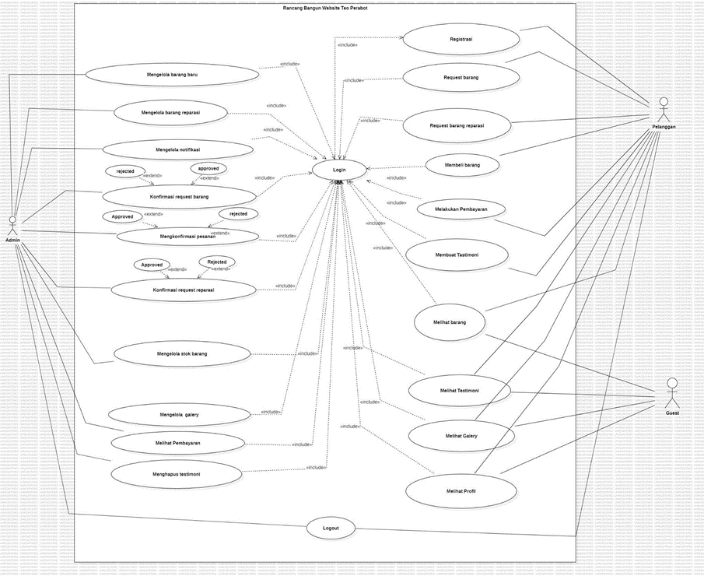

**Gambar 61. Use Case Diagram Rancang Dan Bangun Website Teo 366 Perabot**

**3.2.1 Fungsi/Fitur *Registrasi***

Fungsi 1 dalam sistem ini adalah fungsi *registrasi.*

**3.2.1.1 Deskripsi dan Prioritas**

Fungsi *registrasi* digunakan oleh pelanggan untuk mendaftarkan akun ke dalam *website.* Sehingga pelanggan memiliki *username* dan *password* yang digunakan untuk *login.*

**3.2.1.2 Kebutuhan Fungsional**

Pada saat pelanggan ingin mengakses semua fitur yang ada, pelanggan terlebih dahulu harus melakukan *registrasi* pada *website* untuk mendapatkan *username* dan *password.* *Client* akan mengisi *form registrasi* yang sudah disediakan oleh *website.*

**3.2.1.3 Urutan Stimulus/Respon**

**Tabel 9. Use Case Scenario *Registrasi***

|  |  |  |
| --- | --- | --- |
| *Use case ID Number* | UC-01 | |
| *Use case Name* | *Registrasi* | |
| *Brief description* | *Use case* ini menggambarkan bagaimana pelanggan melakukan pendaftaran akun terhadap *website* | |
| *Primary actor* | Pelanggan | |
| *Secondary actor* | - | |
| *Pre-condition* | Pelanggan berhasil terhubung ke jaringan komputer dan sudah mengakses link Rancang Dan Bangun Website Teo 366 Perabot. | |
| *Post-condition* | Pelanggan berhasil *login* kedalam *website*  Rancang Dan Bangun Teo 366 Perabot. | |
| *Basic Flow of Events* | *Actor’s Action* | *Website’s* *Response* |
| 1. Pelanggan memilih menu buat  akun |  |
|  | 2. *Website* menampilkan  halaman menu pembuatan akun |
|  | 3. Pelanggan mengisi  data *registrasi* |  |
|  |  | 4. *Website* menampilkan halaman *registrasi*  5. *Website* memvalidasi data *registrasi* pelanggan |
| *Alternative flow of events* | 3a. Jika pelanggan tidak mengisi kolom nama pada *form*, maka *website* akan menampilkan pesan “nama harus diisi”  3b. Jika pelanggan tidak mengisi kolom *email* pada *form*, maka *website* akan menampilkan pesan “*email* harus diisi”  3c. Jika pelanggan tidak mengisi kolom *password* pada *form*, maka *website* akan menampilkan pesan “*password* harus diisi” | |
| *Extension points* | - | |

**3.2.2 Fungsi/Fitur *Login***

Fungsi di bawah ini adalah fungsi *login.*

**3.2.2.1 Deskripsi dan Prioritas**

Fungsi *login* digunakan oleh *user* untuk dapat mengakses *website.*

**3.2.2.2 Kebutuhan Fungsionalitas**

*User Case Scenario* dari fungsi *login* dapat dilihat pada tabel 10

**Tabel 10. Use Case Scenario *Login***

|  |  |  |
| --- | --- | --- |
| *Use Case ID Number* | UC-02 | |
| *Use Case Name* | *Login* | |
| *Brief description* | *Use case* ini menggambarkan bagaimana  *user* masuk ke dalam *website* | |
| *Primary actor* | *User* | |
| *Secondary actor* | - | |
| *Pre-condition* | *User* sudah melakukan *registrasi,* sudah terhubung kedalam jaringan dan sudah mengunjungi link Rancang Dan Bangun Website Teo 366 Perabot | |
| *Post-condition* | *User* berhasil *login* ke dalam Rancang Dan Bangun Website Teo 366 Perabot | |
| *Included use case* | *Registration* | |
| *Basic Flow of Events* | *Actor’s Action* | *Website’s Response* |
| 1. *User* mengakses *website* |  |
|  | 2. *Website* menampilkan halaman *website* |
| 3. *User* menginput *username* dan *password* |  |
|  | 4. *Website* menampilkan halaman  *form* pengisian akun  5. *Website* akan memvalidasi data *login user* |
| *Alternative Flow of Events* | 1. Jika *email* salah dan *password* benar, maka *website* akan menampilkan *error* “*email* anda salah”  2. Jika *email* benar dan *password* salah, maka *website* akan menampilkan *error* “*password* anda salah”  3. Jika *email* salah dan *password* salah, maka *website* akan menampilkan *error* “*email* dan *password* anda salah” | |
| Extension points | - | |

**3.2.3 Fungsi/Fitur Menambah Barang Baru**

Fungsi ini adalah fungsi menambah barang baru

**3.2.3.1 Deskripsi dan Prioritas**

Fungsi ini digunakan *admin* untuk menambah barang baru pada *website.* Namun terlebih dahulu *admin* harus melakukan *login* kedalam *website.*

**3.2.3.2 Kebutuhan Fungsional**

Pada saat *admin* melakukan penambahan barang baru pada *website, admin* harus melakukan *login* terlebih dahulu. Setelah *login, admin* dapat menambah barang baru yang akan dibuat.

**3.2.3.3 Urutan Stimulus/Respon**

Berikut merupakan *use case scenario* menambah barang baru.

**Tabel 11. Use Case Scenario Menambah Barang Baru**

|  |  |  |
| --- | --- | --- |
| *Use Case ID Number* | UC-03 | |
| *Use Case Name* | Menambah Barang Baru | |
| *Brief Description* | *Use case* ini menggambarkan bagaimana *admin* menambah barang baru pada *website* | |
| *Primary Actor* | *Admin* | |
| *Pre-Condition* | *Admin* melakukan *login* pada *website* | |
| *Post Condition* | *Admin* berhasil menambah barang baru | |
| *Basic Flow of Events* | *User’s Action* | *Website’s Response* |
| 1. *Admin* mengakses *website* |  |
|  | 2. *Website* menampilkan halaman *website* |
| 3. *Admin* mengklik *login* |  |
|  | 4. *Website* menampilkan halaman *login* |
| 5. *Admin* memilih menu barang baru |  |
|  | 6. *Website* menampilkan menu barang baru |
| 7. *Admin* memilih *sub* menu *add* barang baru |  |
|  | 8. *Website* menampilkan halaman menu *add* barang baru |
| 9. *Admin* mengisi *form* tambah barang baru |  |
|  | 10. *Website* menampilkan halaman *form* tambah barang baru  11 *Website* menyimpan barang baru yang ditambahkan |
| *Alternative flow of events* | 7a. Apabila *admin* tidak mengisi nama barang, maka *website* akan menampilkan pop-up “Nama barang tidak boleh kosong”  7b. Apabila *admin* tidak memilih kategori barang, maka *website* akan menampilkan pop-up “Kategori barang tidak boleh kosong”  7c. Apabila *admin* tidak meng-upload gambar barang, maka *website* akan menampilkan pop-up “Gambar barang tidak boleh kosong”  7d. Apabila *admin* tidak mengisi jumlah barang yang dipesan, maka *website* akan menampilkan pop-up “Jumlah barang tidak boleh kosong” | |
| *Extension points* | - | |

**3.2.4 Fungsi/Fitur Mengedit Barang Baru**

Fungsi dibawah ini adalah fungsi mengedit barang baru.

**3.2.4.1 Deskripsi dan Prioritas**

Fungsi ini digunakan oleh *admin* untuk mengedit barang baru, dengan melakukan *login* kedalam *website. Admin* dapat memilih menu barang baru, memilih *sub* menu edit barang baru, mengisi *form* edit barang baru lalu memvalidasi data. Selanjutnya, *admin* mengklik tombol *save*.

**3.2.4.2 Kebutuhan Fungsional**

Pada saat *admin* mengakses *website* ini , *admin* dapat mengedit barang baru.

**3.2.4.3 Urutan Stimulus/Respon**

*Use case Scenario* dari fungsi mengedit barang baru dapat dilihat pada tabel 12.

**Tabel 12. Use Case Scenario Mengedit Barang Baru**

|  |  |  |
| --- | --- | --- |
| *Use Case ID Number* | UC-04 | |
| *Use Case Name* | Mengedit Barang Baru | |
| *Brief Description* | *Use case ini* menggambarkan *admin* untuk mengedit barang baru pada *website* | |
| *Primary Actor* | *Admin* | |
| *Pre-Condition* | *Admin melakukan login* | |
| *Post Condition* | *Admin* berhasil mengedit barang baru | |
| *Basic Flow of Events* | *User’s Action* | *Website’s Response* |
| *1. Admin* mengakses *website* |  |
|  | *2. Website* menampilkan halaman *website* |
| *3. Admin* mengklik *login* |  |
|  | *4. Website* menampilkan halaman *login* |
|  | *5. Admin* memilih menu barang baru |  |
|  |  | 6. *Website* menampilkan halaman menu barang baru |
|  | 7. *Admin* memilih *sub* menu *edit* barang baru |  |
|  |  | 8. *Website* menampilkan halaman menu *edit* barang baru |
|  | 9. *Admin* mengisi *form edit* barang baru |  |
|  |  | 10. *Website* menampilkan halaman *form edit* barang baru |
|  |  | 11. *Website* memvalidasi data pada *form edit* barang baru |
|  | 12. *Admin* mengklik tombol *save* |  |
| *Alternative flow of events* | *-* | |
| *Extension points* | *-* | |

**3.2.5 Fungsi/Fitur Menghapus Barang Baru**

Fungsi dibawah ini adalah fungsi menghapus barang baru.

**3.2.5.1 Deskripsi dan Prioritas**

Fungsi ini digunakan oleh *admin* untuk menghapus barang baru, dengan melakukan *login* kedalam *website. Admin* dapat berhasil menghapus barang baru. Sebelumnya *admin* memilih menu barang baru, lalu memilih *sub* menu data barang baru yang tidak tersedia pada *website* dan menekan tombol *delete.* Maka *website* akan menampilkan *form* barang yang mau dihapus. Selanjutnya, *admin* melakukan penghapusan data barang dan *website* akan menyimpan data barang yang telah dihapus.

**3.2.5.2 Kebutuhan Fungsional**

*Use case Sceanrio* dari fungsi menghapus barang baru dapat dilihat pada tabel 13.

**Tabel 13. Use Case Scenario Menghapus Barang Baru**

|  |  |  |
| --- | --- | --- |
| *Use Case ID Number* | UC-05 | |
| *Use Case Name* | Menghapus Barang Baru | |
| *Brief description* | *Use case* ini menggambarkan bagaimana *admin*  menghapus barang baru | |
| *Primary actor* | *Admin* | |
| *Secondary actor* | - | |
| *Pre-condition* | *Admin* melakukan *login* | |
| *Post-condition* | *Admin* berhasil menghapus barang baru | |
| *Basic Flow of Events* | *User’s Action* | *Website’s Response* |
| *1. Admin* mengakses *website* |  |
|  | *2. Website* menampilkan halaman |
| *3. Admin* mengklik *login* |  |
|  |  | *4. Website* menampilkan halaman *login* |
|  | *5. Admin* memilih menu barang baru |  |
|  |  | 6. *Website* menampilkan halaman menu barang baru |
|  | 7. *Admin* memilih *sub* menu data barang baru |  |
|  |  | 8. *Website* menampilkan halaman menu data barang baru |
|  | 9. *Admin* menekan tombol *delete* |  |
|  |  | 10. *Website* menampilkan halaman barang baru berhasil *delete* |
| *Alternative Flow of Events* | - | |
| *Extension points* | - | |

**3.2.6 Fungsi/Fitur Menambah Barang Reparasi**

Fungsi dibawah ini adalah fungsi menambah barang reparasi.

**3.2.6.1 Deskripsi dan Prioritas**

Fungsi ini digunakan oleh *admin* untuk menambah barang reparasi pada *website,* dengan memilih menu barang reparasi, memilih *sub* menu *add* barang reparasiyang ditampilkan pada *website,* mengisi *form* tambah barang reparasi. Kemudian memvalidasi data menambah barang reparasi dan menyimpan barang reparasi yang ditambahkan.

**3.2.6.2 Kebutuhan Fungsional**

Pada saat *admin* mengakses *website* ini, *admin* dapat menambah barang reparasi.

**3.2.6.3 Urutan Stimulus/Respon**

*Use case Scenario* dari fungsi menambah barang reparasi dapat dilihat pada tabel 14.

**Tabel 14. Use Case Scenario Menambah Barang Reparasi**

|  |  |  |
| --- | --- | --- |
| *Use Case ID Number* | UC-06 | |
| *Use Case Name* | Menambah Barang Reparasi | |
| *Brief description* | *Use case* ini menggambarkan bagaimana *admin*  menambah barang reparasi | |
| *Primary actor* | *Admin* | |
| *Secondary actor* | - | |
| *Pre-condition* | *Admin* melakukan *login* | |
| *Post-condition* | *Admin* berhasil menambah barang reparasi | |
| *Basic Flow of Events* | *User’s Action* | *Website’s Response* |
| 1. *Admin* mengakses *website* |  |
|  | 2. *Website* menampilkan halaman |
| 3. *Admin* melakukan *login* |  |
|  |  | 4. *Website* menampilkan halaman *form login* |
|  | 5. *Admin* memilih menu barang reparasi |  |
|  |  | 6. *Website* menampilkan halaman menu reparasi |
|  | 7. *Admin* memilih *sub* menu *add* barang reparasi |  |
|  |  | 8. *Website* menampilkan halaman menu *add* barang reparasi |
|  | 9. *Admin* mengisi *form* tambah barang reparasi |  |
|  |  | 10. *Website* menampilkan halaman *form* tambah barang reparasi |
|  |  | 11. *Website* akan memvalidasi data menambah barang reparasi |
|  |  | 12. *Website* menyimpan barang reparasi yang ditambahkan |
| *Alternative Flow of Events* | 12a. Jika *admin* tidak mengisi nama, maka akan menampilkan pesan “nama harus diisi”  12b. Jika *admin* tidak mengisi kategori barang, maka akan menampilkan pesan “kategori harus diisi”  12c. Jika *admin* tidak mengisi detail informasi jumlah barang reparasi, maka akan menampilkan pesan “Jumlah barang reparasi harus diisi” | |
| *Extension points* | *-* | |

**3.2.7 Fungsi/Fitur Mengedit Barang Reparasi**

Fungsi dibawah ini adalah fungsi mengedit barang reparasi.

**3.2.7.1 Deskripsi dan Prioritas**

Fungsi ini digunakan oleh *admin* untuk mengedit barang reparasi pada *website,* dengan memilih menu barang reparasi, memilih *sub* menu data barang reparasi yang ditampilkan pada *website,* mengisi *form edit* barang reparasi. Kemudian memvalidasi data mengedit barang reparasi dan mengklik tombol *save.*

**3.2.7.2 Kebutuhan Fungsional**

Pada saat *admin* mengakses *website* ini, *admin* dapat mengedit barang reparasi.

**3.2.7.3 Urutan Stimulus/Respon**

*Use case Scenario* dari fungsi mengedit barang reparasi dapat dilihat pada tabel 15.

**Tabel 15. Use Case Scenario Mengedit Barang Reparasi**

|  |  |  |
| --- | --- | --- |
| *Use Case ID Number* | UC-07 | |
| *Use Case Name* | Mengedit Barang Reparasi | |
| *Brief description* | *Use case* ini menggambarkan bagaimana *admin*  mengedit barang reparasi | |
| *Primary actor* | *Admin* | |
| *Secondary actor* | - | |
| *Pre-condition* | *Admin* melakukan *login* | |
| *Post-condition* | *Admin* berhasil mengedit barang reparasi | |
| *Basic Flow of Events* | *User’s Action* | *Website’s Response* |
| 1. *Admin* mengakses *website* |  |
|  | 2. *Website* menampilkan halaman |
| 3. *Admin* melakukan *login* |  |
|  |  | 4. *Website* menampilkan halaman *form login* |
|  | 5. *Admin* memilih menu barang reparasi |  |
|  |  | 6. *Website* menampilkan halaman menu reparasi |
|  | 7. *Admin* memilih *sub* menu databarang reparasi |  |
|  |  | 8. *Website* menampilkan halaman menu data barang reparasi |
|  | 9. *Admin* mengisi *form edit* barang reparasi |  |
|  |  | 10. *Website* menampilkan halaman *form edit* barang reparasi |
|  |  | 11. *Website* akan memvalidasi data mengedit barang reparasi |
|  | 12. *Admin* mengklik tombol *save* |  |
| *Alternative Flow of Events* | - | |
| *Extension points* | *-* | |

**3.2.8 Fungsi/Fitur Menghapus Barang Reparasi**

Fungsi dibawah ini adalah fungsi menghapus barang reparasi.

**3.2.8.1 Deskripsi dan Prioritas**

Fungsi ini digunakan oleh *admin* untuk menghapus barang reparasi pada *website,* dengan memilih menu barang reparasi, memilih *sub* menu data barang reparasi yang ditampilkan pada *website,* dan menekan tombol *delete*.

**3.2.8.2 Kebutuhan Fungsional**

Pada saat *admin* mengakses *website* ini, *admin* dapat menghapus barang reparasi.

**3.2.8.3 Urutan Stimulus/Respon**

*Use case Scenario* dari fungsi menghapus barang reparasi dapat dilihat pada tabel 16.

**Tabel 16. Use Case Scenario Menghapus Barang Reparasi**

|  |  |  |
| --- | --- | --- |
| *Use Case ID Number* | UC-08 | |
| *Use Case Name* | Menghapus Barang Reparasi | |
| *Brief description* | *Use case* ini menggambarkan bagaimana *admin*  menghapus barang reparasi | |
| *Primary actor* | *Admin* | |
| *Secondary actor* | - | |
| *Pre-condition* | *Admin* melakukan *login* | |
| *Post-condition* | *Admin* berhasil menghapus barang reparasi | |
| *Basic Flow of Events* | *User’s Action* | *Website’s Response* |
| 1. *Admin* mengakses *website* |  |
|  | 2. *Website* menampilkan halaman |
| 3. *Admin* melakukan *login* |  |
|  |  | 4. *Website* menampilkan halaman *form login* |
|  | 5. *Admin* memilih menu barang reparasi |  |
|  |  | 6. *Website* menampilkan halaman menu reparasi |
|  | 7. *Admin* memilih *sub* menu databarang reparasi |  |
|  |  | 8. *Website* menampilkan halaman menu data barang reparasi |
|  | 9. *Admin* menekan tombol *delete* |  |
|  |  | 10. *Website* menampilkan halaman barang reparasi berhasil dihapus |
| *Alternative Flow of Events* | - | |
| *Extension points* | *-* | |

**3.2.9** **Fungsi/Fitur *Request* Barang**

Fungsi dibawah ini adalah fungsi melakukan *request* barang.

**3.2.9.1** **Deskripsi dan Prioritas**

Fungsi ini digunakan oleh pelangganuntuk melakukan *request* barang pada *website*, dengan memilih menu konfirmasi *request* barang. Lalu pelangganakan melakukan pilih *approved* jika pesanan barang tersedia pada *website* sedangkan jika pelanggan memilih *rejected,* maka pesanan barang tidak tersedia pada *website.* Kemudian pelanggandapat mengklik tombol *save.*

**3.2.9.2** **Kebutuhan Fungsional**

Pada saat mengakses sistem ini, pelanggan dapat melakukan *request* pesanan.

**3.2.9.3** **Urutan Stimulus/Respon**

*Use Case Scenario* dari fungsi *request* pesanan dapat dilihat pada tabel 17.

**Tabel 17. Use Case Scenario *Request* Pesanan**

|  |  |  |
| --- | --- | --- |
| *Use Case ID Number* | UC-09 | |
| *Use Case Name* | *Request* Pesanan | |
| *Brief description* | *Use Case* ini menggambarkan bagaimana pelanggan melakukan *request* pesanan | |
| *Primary actor* | Pelanggan | |
| *Secondary actor* | - | |
| *Pre-condition* | Pelangganmelakukan *login* | |
| *Post-condition* | Pelangganberhasil *request* pesanan | |
| *Basic Flow of Events* | *User’s Action* | *Basic Flow of Events* |
| 1. Pelanggan mengakses *website* |  |
|  | 2. *Website* menampilkan halaman |
| 3. Pelangganmelakukan *login* |  |
|  |  | 4. *Website* menampilkan halaman *login* |
|  | 5. Pelanggan memilih menu konfirmasi *request* reparasi |  |
|  |  | 6. *Website* menampilkan halaman *request* reparasi |
|  | 7. Pelanggan memilih *approved* |  |
|  |  | 8. *Website* menampilkan halaman *approved* |
|  | 9. Pelanggan memilih *rejected* |  |
|  |  | 10. *Website* menampilkan halaman *rejected* |
|  | 11. Pelanggan mengklik tombol *save* |  |
| *Alternative Flow of Events* | - | |
| *Extension points* | *-* | |

**3.2.10 Fungsi/Fitur Menambah Stok Barang**

Fungsi ini adalah fungsi Menambah Stok Barang

**3.2.10.1 Deskripsi dan Prioritas**

Fungsi ini digunakan *admin* untuk menambah stok barang pada *website*. Namun terlebih dahulu *admin* harus melakukan *login* kedalam *website*.

**3.2.10.2 Kebutuhan Fungsional**

Pada saat *admin* melakukan penambahan stok barang pada *website*, *admin* harus melakukan *login* terlebih dahulu. Setelah *login, admin* dapat menambah stok barang yang akan dibuat.

**3.2.10.3 Urutan Stimulus/Respon**

Berikut merupakan *usecase scenario* menambah stok barang dapat dilihat pada tabel 18.

**Tabel 18. Use Case Scenario Menambah Stok Barang**

|  |  |  |
| --- | --- | --- |
| *Use Cse ID Number* | UC-10 | |
| *Use Case Name* | Menambah Stok Barang | |
| *Brief Description* | *Use case* ini menggambarkan bagaimana *admin* menambah stok barang pada *website* | |
| *Primary Actor* | *Admin* | |
| *Pre-Condition* | *Admin* melakukan *login* pada *website* | |
| *Post Condition* | *Admin* berhasil menambah stok barang | |
| *Basic Flow of Events* | *User’s Action* | *Website’s Response* |
| 1. *Admin* mengakses *website* |  |
|  | 2. *Website* menampilkan halaman |
| 3. *Admin* melakukan *login* |  |
|  | 4. *Website* menampilkan halaman *login* |
| 5. *Admin* memilih menu stok barang |  |
|  | 6. *Website* menampilkan halaman stok barang |
| 7. *Admin* memilih tombol *add* |  |
|  | 8. *Website* menampilkan halaman *add* stok barang |
| 9. *Admin* mengisi *form* stok barang |  |
|  | 10. *Website* menampilkan halaman *form* stok barang |
|  |  | 11. *Website* akan memvalidasi data stok barang |
|  | 12. *Admin* memilih *save* |  |
| *Alternative flow of events* | - | |
| *Extension points* | - | |

**3.2.11 Fungsi/Fitur Mengedit Stok Barang**

Fungsi ini adalah fungsi Mengedit Stok Barang

**3.2.11.1 Deskripsi dan Prioritas**

Fungsi ini digunakan *admin* untuk mengedit stok barang pada *website*. Namun terlebih dahulu *admin* harus melakukan *login* kedalam *website*.

**3.2.11.2 Kebutuhan Fungsional**

Pada saat *admin* melakukan pengeditan stok barang pada *website*, *admin* harus melakukan *login* terlebih dahulu. Setelah *login, admin* dapat mengedit stok barang yang akan dibuat.

**3.2.11.3 Urutan Stimulus/Respon**

Berikut merupakan *usecase scenario* mengedit stok barang dapat dilihat pada tabel 19.

**Tabel 19. Use Case Scenario Mengedit Stok Barang**

|  |  |  |
| --- | --- | --- |
| *Use Cse ID Number* | UC-11 | |
| *Use Case Name* | Mengedit Stok Barang | |
| *Brief Description* | *Use case* ini menggambarkan bagaimana *admin* mengedit stok barang pada *website* | |
| *Primary Actor* | *Admin* | |
| *Pre-Condition* | *Admin* melakukan *login* pada *website* | |
| *Post Condition* | *Admin* berhasil mengedit stok barang | |
| *Basic Flow of Events* | *User’s Action* | *Website’s Response* |
| 1. *Admin* mengakses *website* |  |
|  | 2. *Website* menampilkan halaman |
| 3. *Admin* melakukan *login* |  |
|  | 4. *Website* menampilkan halaman *login* |
| 5. *Admin* memilih menu stok barang |  |
|  | 6. *Website* menampilkan halaman stok barang |
| 7. *Admin* memilih tombol *edit* |  |
|  | 8. *Website* menampilkan halaman *edit* stok barang |
| 9. *Admin* mengisi *form edit* stok barang |  |
|  | 10. *Website* menampilkan halaman *form edit* stok barang |
|  |  | 11. *Website* memvalidasi data *edit* stok barang |
|  | 12. *Admin* memilih *save* |  |
| *Alternative flow of events* | - | |
| *Extension points* | - | |

**3.2.12 Fungsi/Fitur Menghapus Stok Barang**

Fungsi ini adalah fungsi Menghapus Stok Barang

**3.2.12.1 Deskripsi dan Prioritas**

Fungsi ini digunakan *admin* untuk menghapus stok barang pada *website*. Namun terlebih dahulu *admin* harus melakukan *login* kedalam *website*.

**3.2.12.2 Kebutuhan Fungsional**

Pada saat *admin* melakukan penghapusan stok barang pada *website*, *admin* harus melakukan *login* terlebih dahulu. Setelah *login, admin* dapat menghapus stok barang yang akan dibuat.

**3.2.12.3 Urutan Stimulus/Respon**

Berikut merupakan *usecase scenario* menghapus stok barang dapat dilihat pada tabel 20.

**Tabel 20. Use Case Scenario Menghapus Stok Barang**

|  |  |  |
| --- | --- | --- |
| *Use Cse ID Number* | UC-12 | |
| *Use Case Name* | Menghapus Stok Barang | |
| *Brief Description* | *Use case* ini menggambarkan bagaimana *admin* menghapus stok barang pada *website* | |
| *Primary Actor* | *Admin* | |
| *Pre-Condition* | *Admin* melakukan *login* pada *website* | |
| *Post Condition* | *Admin* berhasil menghapus stok barang | |
| *Basic Flow of Events* | *User’s Action* | *Website’s Response* |
|  |  |
|  |  |
|  |  |
|  |  |
|  |  |
|  |  |
|  |  |
|  |  |
|  |  |
|  |  |
|  |  |  |
|  |  |  |
| *Alternative flow of events* | - | |
| *Extension points* | - | |

**3.2.13 Fungsi/Fitur Menambah Galeri**

Fungsi ini adalah fungsi Menambah Galeri

**3.2.13.1 Deskripsi dan Prioritas**

Fungsi ini digunakan *admin* untuk menghapus galeri pada *website*. Namun terlebih dahulu *admin* harus melakukan *login* kedalam *website*.

**3.2.13.2 Kebutuhan Fungsional**

Pada saat *admin* melakukan menambah galeri pada *website*, *admin* harus melakukan *login* terlebih dahulu. Setelah *login, admin* dapat menambah galeri yang akan dibuat.

**3.2.13.3 Urutan Stimulus/Respon**

Berikut merupakan *usecase scenario* menambah galeri dapat dilihat pada tabel 21.

**Tabel 21. Use Case Scenario Menambah Galeri**

|  |  |  |
| --- | --- | --- |
| *Use Cse ID Number* | UC-13 | |
| *Use Case Name* | Menambah Galeri | |
| *Brief Description* | *Use case* ini menggambarkan bagaimana *admin* menambah galeri pada *website* | |
| *Primary Actor* | *Admin* | |
| *Pre-Condition* | *Admin* melakukan *login* pada *website* | |
| *Post Condition* | *Admin* berhasil menambah galeri | |
| *Basic Flow of Events* | *User’s Action* | *Website’s Response* |
| 1. *Admin* mengakses *website* |  |
|  | 2. *Website* menampilkan halaman |
| 3. *Admin* melakukan *login* |  |
|  | 4. *Website* menampilkan halaman *login* |
| 5. *Admin* memilih menu galeri |  |
|  | 6. *Website* menampilkan halaman galeri |
| 7. *Admin* memilih tombol *add* |  |
|  | 8. *Website* menampilkan halaman *add* |
| 9. *Admin* mengisi *form add* galeri |  |
|  | 10. *Website* menampilkan halaman *form add* galeri |
|  |  | 11. *Website* memvalidasi data *add* galeri |
|  | 12. *Admin* memilih *save* |  |
| *Alternative flow of events* | - | |
| *Extension points* | - | |

**3.2.14 Fungsi/Fitur Mengedit Galeri**

Fungsi ini adalah fungsi Mengedit Galeri

**3.2.14.1 Deskripsi dan Prioritas**

Fungsi ini digunakan *admin* untuk mengedit galeri pada *website*. Namun terlebih dahulu *admin* harus melakukan *login* kedalam *website*.

**3.2.14.2 Kebutuhan Fungsional**

Pada saat *admin* melakukan pengeditan galeri pada *website*, *admin* harus melakukan *login* terlebih dahulu. Setelah *login, admin* dapat mengedit galeri yang akan dibuat.

**3.2.14.3 Urutan Stimulus/Respon**

Berikut merupakan *usecase scenario* mengedit galeri dapat dilihat pada tabel 22.

**Tabel 22. Use Case Scenario Mengedit Galeri**

|  |  |  |
| --- | --- | --- |
| *Use Cse ID Number* | UC-14 | |
| *Use Case Name* | Mengedit Galeri | |
| *Brief Description* | *Use case* ini menggambarkan bagaimana *admin* mengedit galeri pada *website* | |
| *Primary Actor* | *Admin* | |
| *Pre-Condition* | *Admin* melakukan *login* pada *website* | |
| *Post Condition* | *Admin* berhasil mengedit galeri | |
| *Basic Flow of Events* | *User’s Action* | *Website’s Response* |
| 1. *Admin* mengakses *website* |  |
|  | 2. *Website* menampilkan halaman |
| 3. *Admin* melakukan *login* |  |
|  | 4. *Website* menampilkan halaman *login* |
| 5. *Admin* memilih menu galeri |  |
|  | 6. *Website* menampilkan halaman galeri |
| 7. *Admin* memilih tombol *edit* |  |
|  | 8. *Website* menampilkan halaman *edit* galeri |
| 9. *Admin* mengisi *form edit* galeri |  |
|  | 10. *Website* menampilkan halaman *form edit* galeri |
|  |  | 11. *Website* memvalidasi data *edit* galeri |
|  | 12. *Admin* memilih *save* |  |
| *Alternative flow of events* | - | |
| *Extension points* | - | |

**3.2.15 Fungsi/Fitur Menghapus Galeri**

Fungsi ini adalah fungsi Menghapus Galeri

**3.2.15.1 Deskripsi dan Prioritas**

Fungsi ini digunakan *admin* untuk menghapus galeri pada *website*. Namun terlebih dahulu *admin* harus melakukan *login* kedalam *website*.

**3.2.16.2 Kebutuhan Fungsional**

Pada saat *admin* melakukan menghapus galeri pada *website*, *admin* harus melakukan *login* terlebih dahulu. Setelah *login, admin* dapat mengedit galeri yang akan dibuat.

**3.2.16.3 Urutan Stimulus/Respon**

Berikut merupakan *usecase scenario* menghapus galeri dapat dilihat pada tabel 23.

**Tabel 23. Use Case Scenario Mengedit Stok Barang**

|  |  |  |
| --- | --- | --- |
| *Use Cse ID Number* | UC-15 | |
| *Use Case Name* | Menghapus Galeri | |
| *Brief Description* | *Use case* ini menggambarkan bagaimana *admin* menghapus galeri pada *website* | |
| *Primary Actor* | *Admin* | |
| *Pre-Condition* | *Admin* melakukan *login* pada *website* | |
| *Post Condition* | *Admin* berhasil menghapus galeri | |
| *Basic Flow of Events* | *User’s Action* | *Website’s Response* |
| 1. *Admin* mengakses *website* |  |
|  | 2. *Website* menampilkan halaman |
| 3. *Admin* melakukan *login* |  |
|  | 4. *Website* menampilkan halaman *login* |
| 5. *Admin* memilih menu galeri barang |  |
|  | 6. *Website* menampilkan halaman galeri barang |
| 7. *Admin* menekan tombol *delete* |  |
|  |  |
|  |  |
|  |  |
|  |  |  |
|  |  |  |
| *Alternative flow of events* | - | |
| *Extension points* | - | |

**3.2.16 Fungsi/Fitur Melihat pembayaran**

Fungsi ini adalah fungsi Melihat Pembayaran

**3.2.16.1 Deskripsi dan Prioritas**

Fungsi ini digunakan *admin* untuk melihat pembayaran pada *website*. Namun terlebih dahulu *admin* harus melakukan *login* kedalam *website*.

**3.2.16.2 Kebutuhan Fungsional**

Pada saat *admin* melakukan melihat pembayaran pada *website*, *admin* harus melakukan *login* terlebih dahulu. Setelah *login, admin* dapat melihat pembayaran yang akan dibuat.

**3.2.16.3 Urutan Stimulus/Respon**

Berikut merupakan *usecase scenario* melihat pembayaran dapat dilihat pada tabel 24.

**Tabel 24. Use Case Scenario Melihat Pembayaran**

|  |  |  |
| --- | --- | --- |
| *Use Cse ID Number* | UC-16 | |
| *Use Case Name* | Melihat Pembayaran | |
| *Brief Description* | *Use case* ini menggambarkan bagaimana *admin* melihat pembayaran pada *website* | |
| *Primary Actor* | *Admin* | |
| *Pre-Condition* | *Admin* melakukan *login* pada *website* | |
| *Post Condition* | *Admin* berhasil melihat pembayaran | |
| *Basic Flow of Events* | *User’s Action* | *Website’s Response* |
|  |  |
|  |  |
|  |  |
|  |  |
|  |  |
|  |  |
|  |  |
|  |  |
|  |  |
|  |  |
|  |  |  |
|  |  |  |
| *Alternative flow of events* | - | |
| *Extension points* | - | |

**3.2.17 Fungsi/Fitur Menghapus Testimoni**

Fungsi ini adalah fungsi Menghapus Testimoni

**3.2.17.1 Deskripsi dan Prioritas**

Fungsi ini digunakan *admin* untuk menghapus testimoni pada *website*. Namun terlebih dahulu *admin* harus melakukan *login* kedalam *website*.

**3.2.17.2 Kebutuhan Fungsional**

Pada saat *admin* menghapus testimoni pada *website*, *admin* harus melakukan *login* terlebih dahulu. Setelah *login, admin* dapat menghapus testimoni yang akan dibuat.

**3.2.17.3 Urutan Stimulus/Respon**

Berikut merupakan *usecase scenario* menghapus testimoni dapat dilihat pada tabel 25.

**Tabel 25. Use Case Scenario Menghapus Testimoni**

|  |  |  |
| --- | --- | --- |
| *Use Cse ID Number* | UC-17 | |
| *Use Case Name* | Menghapus Testimoni | |
| *Brief Description* | *Use case* ini menggambarkan bagaimana *admin* menghapus testimoni pada *website* | |
| *Primary Actor* | *Admin* | |
| *Pre-Condition* | *Admin* melakukan *login* pada *website* | |
| *Post Condition* | *Admin* berhasil menghapus testimoni | |
| *Basic Flow of Events* | *User’s Action* | *Website’s Response* |
| 1. *Admin* mengakses *website* |  |
|  | 2. *Website* menampilkan halaman |
| 3. *Admin* melakukan *login* |  |
|  | 3. *Website* menampilkan halaman *login* |
| 4. *Admin* memilih menu testimoni |  |
|  | 5. *Website* menampilkan halaman testimoni |
| 6. *Admin* menekan tombol *delete* |  |
|  | 7. *Website* menampilkan testimoni berhasil di *delete* |
| *Alternative flow of events* | - |  |
| *Extension points* | - |  |

**3.2.18 Fungsi/Fitur *Request* Barang**

Fungsi ini adalah fungsi *Request* Barang

**3.2.19 Fungsi/Fitur *Request* Barang Reparasi**

Fungsi ini adalah fungsi *Request* Barang Reparasi

**3.2.20 Fungsi/Fitur MembeliBarang**

Fungsi ini adalah fungsi MembeliBarang

**3.2.21 Fungsi/Fitur Melakukan Pembayaran**

Fungsi ini adalah fungsi Melakukan Pembayaran

**3.2.22 Fungsi/Fitur Membuat Testimoni**

Fungsi ini adalah fungsi Membuat Testimoni

**3.2.23 Fungsi/Fitur Melihat Barang**

Fungsi ini adalah fungsi Melihat Barang

**3.2.24 Fungsi/Fitur Melihat Testimoni**

Fungsi ini adalah fungsi Melihat Testimoni

**3.2.25 Fungsi/Fitur Melihat Galeri**

Fungsi ini adalah fungsi Melihat Galeri

**3.2.25.1 Deskripsi dan Prioritas**

Fungsi ini digunakan untuk melihat galeri pada *website*. Namun terlebih dahulu pelanggan harus melakukan *login* kedalam *website*.

**3.2.25.2 Kebutuhan Fungsional**

Pada saat pelanggan melihat galeri pada *website*, pelanggan harus melakukan *login* terlebih dahulu. Setelah *login,* pelanggan dapat melihat galeri yang akan dibuat.

**3.2.25.3 Urutan Stimulus/Respon**

Berikut merupakan *usecase scenario* melihat galeri dapat dilihat pada tabel 33.

**Tabel 33. Use Case Scenario Melihat Galeri**

|  |  |  |
| --- | --- | --- |
| *Use Cse ID Number* | UC-25 | |
| *Use Case Name* | Melihat Galeri | |
| *Brief Description* | *Use case* ini menggambarkan bagaimana pelanggan melihat galeri pada *website* | |
| *Primary Actor* | Pelanggan | |
| *Pre-Condition* | Pelanggan melakukan *login* pada *website* | |
| *Post Condition* | Pelanggan berhasil melihat galeri | |
| *Basic Flow of Events* | *User’s Action* | *Website’s Response* |
| 1. Pelanggan mengakses *website* |  |
|  | 2. *Website* menampilkan halaman |
| 3. Pelanggan melakukan *login* |  |
|  | 4. *Website* menampilkan halaman *login* |
| 5. Pelanggan memilih ikon menu galeri |  |
|  | 6. *Website* menampilkan halaman galeri |
| 7. Pelanggan melihat halaman galeri |  |
| *Alternative flow of events* | - |  |
| *Extension points* | - |  |

**3.2.26 Fungsi/Fitur Melihat Profil**

Fungsi ini adalah fungsi Melihat Profil

**3.2.26.1 Deskripsi dan Prioritas**

Fungsi ini digunakan untuk melihat profil pada *website*. Namun terlebih dahulu pelanggan harus melakukan *login* kedalam *website*.

**3.2.26.2 Kebutuhan Fungsional**

Pada saat pelanggan melihat profil pada *website*, pelanggan harus melakukan *login* terlebih dahulu. Setelah *login,* pelanggan dapat melihat profil yang akan dibuat.

**3.2.26.3 Urutan Stimulus/Respon**

Berikut merupakan *usecase scenario* melihat profil dapat dilihat pada tabel 34.

**Tabel 34. Use Case Scenario Melihat Profil**

|  |  |  |
| --- | --- | --- |
| *Use Cse ID Number* | UC-26 | |
| *Use Case Name* | Melihat Profil | |
| *Brief Description* | *Use case* ini menggambarkan bagaimana pelanggan melihat profil pada *website* | |
| *Primary Actor* | Pelanggan | |
| *Pre-Condition* | Pelanggan melakukan *login* pada *website* | |
| *Post Condition* | Pelanggan berhasil melihat profil | |
| *Basic Flow of Events* | *User’s Action* | *Website’s Response* |
| 1. Pelanggan mengakses *website* |  |
|  | 2. *Website* menampilkan halaman |
| 3. Pelanggan melakukan *login* |  |
|  | 4. *Website* menampilkan halaman *login* |
| 5. Pelanggan memilih ikon profil |  |
|  | 6. *Website* menampilkan halaman profil |
| 7. Pelanggan melihat halaman profil |  |
| *Alternative flow of events* | - |  |
| *Extension points* | - |  |

**3.2.27 Fungsi/Fitur *Logout***

Fungsi ini adalah fungsi *Logout*

**3.2.27.1 Deskripsi dan Prioritas**

Fungsi ini digunakan untuk melakukan *logout* pada *website*. Namun terlebih dahulu pelanggan harus melakukan *login* kedalam *website*.

**3.2.27.2 Kebutuhan Fungsional**

Pada saat pelanggan melakukan *logout* pada *website*, pelanggan harus melakukan *login* terlebih dahulu. Setelah *login,* pelanggan dapat melakukan *logout* yang akan dibuat.

**3.2.27.3 Urutan Stimulus/Respon**

Berikut merupakan *usecase scenario* melakukan *logout* dapat dilihat pada tabel 35.

**Tabel 35. Use Case Scenario Melihat Galeri**

|  |  |  |
| --- | --- | --- |
| *Use Cse ID Number* | UC-27 | |
| *Use Case Name* | *Logout* | |
| *Brief Description* | *Use case* ini menggambarkan bagaimana pelanggan melakukan *logout* pada *website* | |
| *Primary Actor* | Pelanggan | |
| *Pre-Condition* | Pelanggan melakukan *logout* pada *website* | |
| *Post Condition* | Pelanggan berhasil melakukan *logout* | |
| *Basic Flow of Events* | *User’s Action* | *Website’s Response* |
| 1. Pelanggan mengakses *website* |  |
|  | 2. *Website* menampilkan halaman |
| 3. Pelanggan melakukan *login* |  |
|  | 3. *Website* menampilkan halaman *login* |
| 4. Pelanggan memilih tombol *logout* |  |
|  | 5. *Website* menampilkan halaman *logout* |
| 6. Pelanggan melihat *form login* |  |
|  |  | 7. *Website* menampilkan halaman *login* |
| *Alternative flow of events* | - |  |
| *Extension points* | - |  |

# Kebutuhan Lain

*Tuliskan kebutuhan lain dari sistem, misalnya: kebutuhan data, kebutuhan legal, dll. Sub bab yang diperlukan dapat ditambahkan di bagian ini.*

# Lampiran A: Glossary

*<Define all the terms necessary to properly interpret the SRS, including acronyms and abbreviations. You may wish to build a separate glossary that spans multiple projects or the entire organization, and just include terms specific to a single project in each SRS.>*

# Lampiran B: Model Analisis

*<Optionally, include any pertinent analysis models, such as data flow diagrams, class diagrams, state-transition diagrams, or entity-relationship diagrams*.>

# Lampiran C: Daftar lainnya

*<Collect a numbered list of the TBD (to be determined) references that remain in the SRS so they can be tracked to closure.>*